UNIVERSIDAD NACIONAL DE ASUNCIÓN

FACULTAD POLITÉCNICA



PROYECTO II

SISTEMA DE GESTIÓN ODONTOLÓGICA

OdontoSys

Tutores

Juan Fernando Duré

Felicita Mabel Duré

Alumna

Milca Coronel de Sanabria

San Lorenzo – Paraguay

Año 2017

OdontoSys

Sistema de Gestión Odontológica



Cliente:

Clínica Odontomédica S.R.L.

San Lorenzo – Paraguay

Año 2017

# Índice

Introducción 5

Objetivos 6

Objetivo General 6

Objetivos Específicos 6

Casos de Uso 7

Diagrama Entidad – Relación 8

Diccionario de Datos 9

Arquitectura del Sistema 18

Arquitectura Actual 18

Arquitectura Propuesta 18

Seguridad en la aplicación 19

Requerimientos de Implementación 20

Manual de Usuario 21

Login 22

Inicio al sistema 22

Datos de Empresa 24

Talonario 26

Gestión de Usuarios 27

Gestión de Servicios 30

Gestión de Doctores 33

Gestión de Empresas 36

Convenios de Empresas 42

Gestión de Pacientes 47

Datos Personales 47

Convenios del Paciente 53

Hoja Clínica 59

Diagnósticos 63

Odontogramas 66

Odontograma Examen 67

Odontograma Tratamiento 69

Orden de Servicio 72

Gestión de Agenda de Turnos 75

Gestión de Facturación 80

Facturación a Pacientes 80

Facturación a Empresas 90

Reportes 94

Estado de Cuenta de Paciente 94

Estado de Cuenta de Empresa 95

Historial Médico 96

Servicios en fecha 98

Movimiento de Caja 99

Términos de aprobación de la etapa 100

Final del Documento 101

# Introducción

La Clínica Odontomédica S.R.L. presta los servicios de odontología a sus variados pacientes. La entrada en un mercado competitivo como en el que se encuentra inmersa la firma lo lleva a una previsible adaptación de nuevos sistemas de gestión y facturación informatizada. Es así que se considera necesario el desarrollo de un nuevo sistema de gestión de los pacientes de la odontología, manteniendo una base de datos de los clientes y los servicios realizados; por tanto los solicitantes demandan una “gestión más rápida, automática y eficiente de las gestiones de registro de clientes y facturación de los servicios prestados.”

Actualmente la atención a un paciente comienza desde la secretaría, donde se toman los datos básicos del mismo y se ficha un turno. La enfermera pasa a cargar datos médicos del paciente y luego es atendido por el odontólogo, quien registra los hallazgos bucales y establece un plan de tratamiento a seguir. En las siguientes consultas, el doctor irá trabajando según lo establecido.

Para la facturación de los servicios hechos, el doctor anota en una planilla llamada Orden de Servicio los trabajos realizados y si es necesario algún cambio en el precio estándar. Esta Orden se pasa a secretaría y se expide la factura correspondiente.

Estos procesos se logran de forma automática con OdontoSys, y aun añade más posibilidades a la empresa, debido a que contempla casos de pacientes con seguros médicos y la facturación a crédito.

Para el caso de un paciente con seguro médico, la empresa proveedora del seguro estará registrada en el sistema como una Empresa, con los planes que ofrecen (servicios y porcentajes de descuento) denominados Convenios. Un paciente es vinculado a un convenio y desde allí las facturas que genere también se harán para la Empresa del seguro según el porcentaje de descuento ya convenido.

Tanto los Pacientes como las Empresas pueden tener un Estado de Cuenta, donde se contempla las Facturas tipo Crédito y los pagos realizados hasta sus cancelaciones.

OdontoSys surge de la necesidad de automatización de estos procesos y está orientado a Odontologías, con el cual se puede realizar el registro de servicios a pacientes y el cobro de los mismos; así como reportes varios.

# Objetivos

## Objetivo General

Automatizar los procesos de la empresa cliente: gestiones de pacientes, turnos, servicios y facturación.

## Objetivos Específicos

### Gestión de Pacientes

* Registro de datos personales y clínicos.
* Observación de servicios prestados por fecha (Odontogramas).
* Listado de Estado de Cuenta.
* Vinculación con una Empresa por Convenio.

### Gestión de Agenda

* Registro de citas.
* Consultas.

### Registro de Doctor

* Datos personales.

### Registro de Servicios

* Registro de Servicios y un precio estándar.

### Registro de Usuarios

* Datos.
* Asignación de un rol según la accesibilidad a los datos.

### Gestión de Empresas

* Registro de datos.
* Registro de Convenios.
* Listado de Estado de Cuenta.

### Gestión de Facturación

* Factura Tipo Contado y Crédito.
* Factura con Convenio.
* Factura a Empresa.
* Recibos de dinero.

### Reportes

* Caja: Listado de movimiento de caja en fecha determinada.
* Historial médico: Servicios prestados a un paciente en un determinado período de tiempo.
* Servicios: Listado de cantidad de servicios realizados por un doctor en un mes señalado.
* Estado de Cuenta: Detalla las facturas pendientes de pago de un paciente.

# Casos de Uso

## Alto Nivel

Usuario Administrador

# Diagrama Entidad – Relación

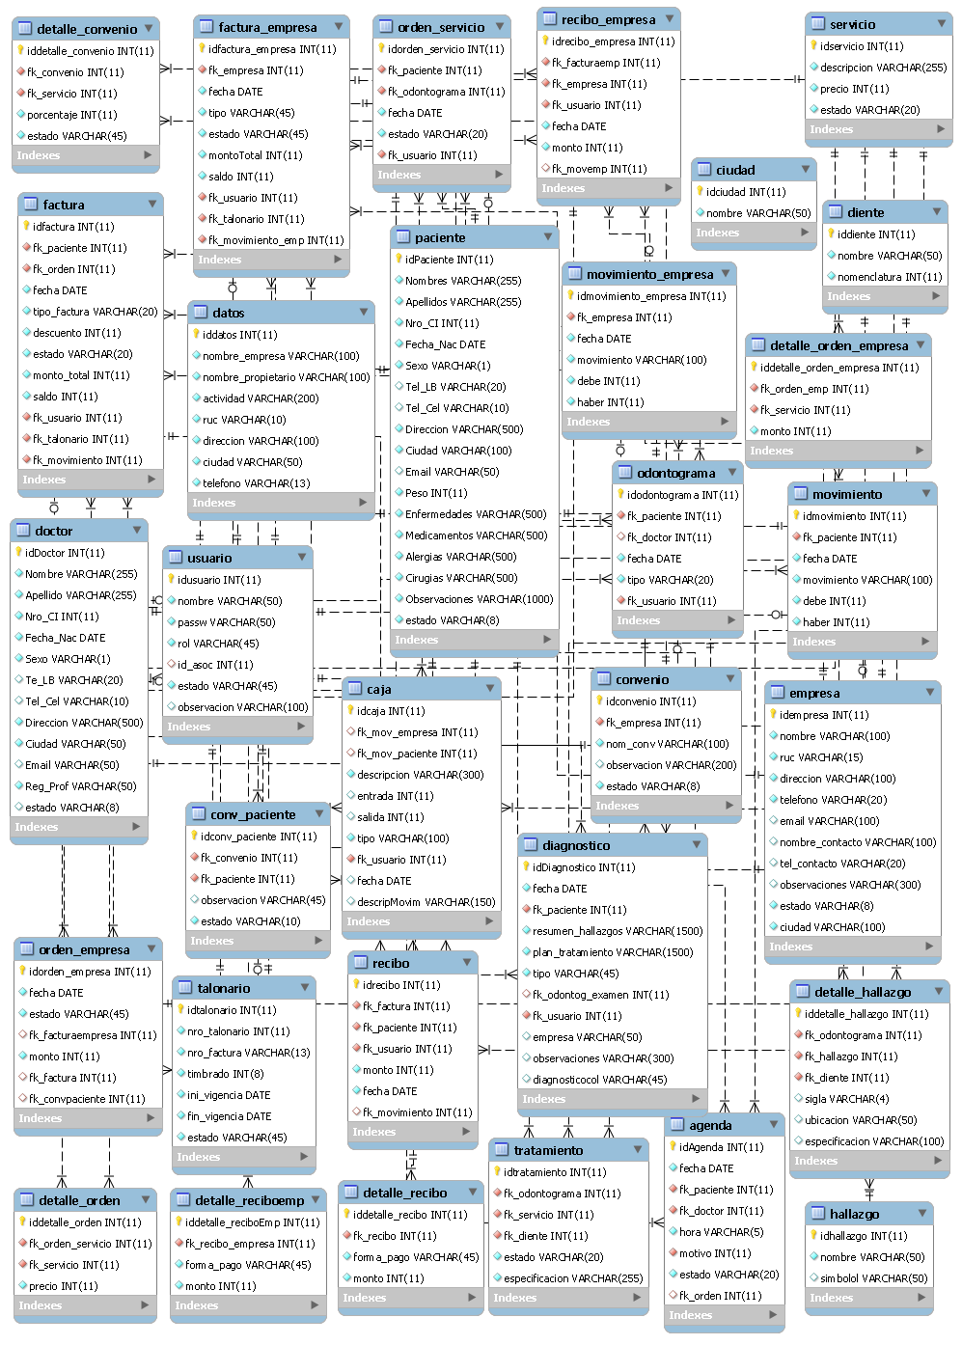

# Diccionario de Datos

|  |  |  |  |  |
| --- | --- | --- | --- | --- |
| Nombre de la tabla | | Agenda | | |
| Descripción | | **Registra las citas de un paciente.** | | |
| Llave | **Nombre del campo** | **Tipo** | **Tamaño** | **Descripción** |
| PK | idAgenda | INT | 11 | Identificador del registro. |
| FK | fk_paciente | INT | 11 | Código del paciente. |
| FK | fk_doctor | INT | 11 | Código del doctor. |
| FK | motivo | INT | 11 | Código del servicio. |
|  | fecha | DATE |  | Fecha de la cita. |
|  | hora | VARCHAR | 5 | Hora de la cita. |
|  | estado | VARCHAR | 20 | Pendiente/Realizado/Cancelado |

|  |  |  |  |  |
| --- | --- | --- | --- | --- |
| Nombre de la tabla | | Caja | | |
| Descripción | | **Registra los movimientos de dinero.** | | |
| Llave | **Nombre del campo** | **Tipo** | **Tamaño** | **Descripción** |
| PK | idCaja | INT | 11 | Identificador del registro. |
| FK | fk_usuario | INT | 11 | Código del usuario. |
| FK | fk_mov_paciente | INT | 11 | Código del movimiento_paciente. |
| FK | fk_mov_empresa | INT | 11 | Código del movimiento_empresa. |
|  | descripción | VARCHAR | 10 | Entrada/Salida |
|  | descripMovim | VARCHAR | 150 | Descripción del movimiento. |
|  | entrada | INT | 11 | Monto en entrada. |
|  | salida | INT | 11 | Monto en salida. |
|  | tipo | VARCHAR | 25 | Tipo de pago. |
|  | fecha | DATE |  | Fecha de la transacción. |

|  |  |  |  |  |
| --- | --- | --- | --- | --- |
| Nombre de la tabla | | Ciudad | | |
| Descripción | | **Registra las ciudades** | | |
| Llave | **Nombre del campo** | **Tipo** | **Tamaño** | **Descripción** |
| PK | idCiudad | INT | 11 | Identificador del registro. |
|  | nombre | VARCHAR | 50 | Nombre de la ciudad. |

|  |  |  |  |  |
| --- | --- | --- | --- | --- |
| Nombre de la tabla | | Conv_Paciente | | |
| Descripción | | **Vincula un Convenio con un Paciente** | | |
| Llave | **Nombre del campo** | **Tipo** | **Tamaño** | **Descripción** |
| PK | idconv_paciente | INT | 11 | Identificador del registro. |
| FK | fk_convenio | INT | 11 | Código del convenio. |
| FK | fk_paciente | INT | 11 | Código del paciente. |
|  | observación | VARCHAR | 45 | Algún dato extra a registrar. |
|  | estado | VARCHAR | 10 | Activo/Inactivo. |

|  |  |  |  |  |
| --- | --- | --- | --- | --- |
| Nombre de la tabla | | Convenio | | |
| Descripción | | **Registra los convenios por empresa.** | | |
| Llave | **Nombre del campo** | **Tipo** | **Tamaño** | **Descripción** |
| PK | idConvenio | INT | 11 | Identificador del registro. |
| FK | fk_empresa | INT | 11 | Código de la empresa. |
|  | nom_conv | VARCHAR | 100 | Nombre del convenio. |
|  | observación | VARCHAR | 200 | Observación. |
|  | estado | VARCHAR | 8 | Activo/Inactivo |

|  |  |  |  |  |
| --- | --- | --- | --- | --- |
| Nombre de la tabla | | Datos | | |
| Descripción | | **Almacena los datos de la empresa cliente a figurar en los encabezados de documentos (facturas, reportes, recibos).** | | |
| Llave | **Nombre del campo** | **Tipo** | **Tamaño** | **Descripción** |
| PK | iddatos | INT | 11 | Identificador del registro. |
|  | nombre_empresa | VARCHAR | 100 | Nombre de la empresa. |
|  | nombre_propietario | VARCHAR | 100 | Nombre del propietario. |
|  | actividad | VARCHAR | 200 | Actividad a la que se dedica. |
|  | ruc | VARCHAR | 10 | Número de RUC. |
|  | dirección | VARCHAR | 100 | Dirección de la empresa. |
|  | ciudad | VARCHAR | 50 | Ciudad. |
|  | teléfono | VARCHAR | 13 | Teléfono. |

|  |  |  |  |  |
| --- | --- | --- | --- | --- |
| Nombre de la tabla | | detalle_convenio | | |
| Descripción | | **Vincula un servicio con su porcentaje a un Convenio.** | | |
| Llave | **Nombre del campo** | **Tipo** | **Tamaño** | **Descripción** |
| PK | iddetalle_convenio | INT | 11 | Identificador del registro. |
| FK | fk_convenio | INT | 11 | Código del convenio. |
| FK | fk_servicio | INT | 11 | Código del servicio. |
|  | porcentaje | INT | 11 | Porcentaje de descuento sobre el servicio. |
|  | estado | VARCHAR | 45 | Activo/Inactivo |

|  |  |  |  |  |
| --- | --- | --- | --- | --- |
| Nombre de la tabla | | detalle_hallazgo | | |
| Descripción | | **Detalla el hallazgo hecho en un diente.** | | |
| Llave | **Nombre del campo** | **Tipo** | **Tamaño** | **Descripción** |
| PK | iddetalle_hallazgo | INT | 11 | Identificador del registro. |
| FK | fk_odontograma | INT | 11 | Código del odontograma. |
| FK | fk_hallazgo | INT | 11 | Código del hallazgo. |
| FK | fk_diente | INT | 11 | Código del diente. |
|  | sigla | VARCHAR | 4 | Sigla del hallazgo. |
|  | ubicación | VARCHAR | 50 | Ubicación del hallazgo. |
|  | especificación | VARCHAR | 100 | Especificaciones extras. |

|  |  |  |  |  |
| --- | --- | --- | --- | --- |
| Nombre de la tabla | | detalle_orden | | |
| Descripción | | **Detalla la orden de servicio.** | | |
| Llave | **Nombre del campo** | **Tipo** | **Tamaño** | **Descripción** |
| PK | iddetalle_orden | INT | 11 | Identificador del registro. |
| FK | fk_orden_servicio | INT | 11 | Código de la orden de servicio. |
| FK | fk_servicio | INT | 11 | Código del servicio. |
|  | precio | INT | 11 | Precio del servicio. |

|  |  |  |  |  |
| --- | --- | --- | --- | --- |
| Nombre de la tabla | | detalle_orden_empresa | | |
| Descripción | | **Detalla la orden de una empresa.** | | |
| Llave | **Nombre del campo** | **Tipo** | **Tamaño** | **Descripción** |
| PK | iddetalle_orden_empresa | INT | 11 | Identificador del registro. |
| FK | fk_orden_emp | INT | 11 | Código de la orden de empresa. |
| FK | fk_servicio | INT | 11 | Código del servicio. |
|  | monto | INT | 11 | Monto del servicio. |
|  |  |  |  |  |

|  |  |  |  |  |
| --- | --- | --- | --- | --- |
| Nombre de la tabla | | detalle_recibo | | |
| Descripción | | **Detalla la forma de pago de un recibo.** | | |
| Llave | **Nombre del campo** | **Tipo** | **Tamaño** | **Descripción** |
| PK | iddetalle_recibo | INT | 11 | Identificador del registro. |
| FK | fk_recibo | INT | 11 | Código del recibo. |
|  | forma_pago | VARCHAR | 45 | Forma de pago. |
|  | monto | INT | 11 | Monto pagado. |

|  |  |  |  |  |
| --- | --- | --- | --- | --- |
| Nombre de la tabla | | detalle_reciboemp | | |
| Descripción | | **Detalla la forma de pago de un recibo de empresa.** | | |
| Llave | **Nombre del campo** | **Tipo** | **Tamaño** | **Descripción** |
| PK | iddetalle_reciboEmp | INT | 11 | Identificador del registro. |
| FK | fk_recibo_empresa | INT | 11 | Código del recibo de empresa. |
|  | forma_pago | VARCHAR | 45 | Forma de pago. |
|  | monto | INT | 11 | Monto pagado. |

|  |  |  |  |  |
| --- | --- | --- | --- | --- |
| Nombre de la tabla | | Diagnóstico | | |
| Descripción | | **Registra un diagnóstico hecho a un paciente.** | | |
| Llave | **Nombre del campo** | **Tipo** | **Tamaño** | **Descripción** |
| PK | idDiagnostico | INT | 11 | Identificador del registro. |
| FK | fk_paciente | INT | 11 | Código del paciente. |
| FK | fk_usuario | INT | 11 | Código del usuario. |
| FK | fk_odontog_examen | INT | 11 | Código del Odontograma Examen (si el Diagnóstico es de Tipo Interno) |
|  | fecha | DATE |  | Fecha del diagnóstico. |
|  | resumen_hallazgos | VARCHAR | 1500 | Resumen de los hallazgos hechos. |
|  | plan_tratamiento | VARCHAR | 1500 | Plan de tratamiento a seguir. |
|  | tipo | VARCHAR | 45 | Interno/Externo. |
|  | empresa | VARCHAR | 50 | Empresa que realizó el Diagnóstico (si es de Tipo Externo). |
|  | observaciones | VARCHAR | 300 | Observaciones. |

|  |  |  |  |  |
| --- | --- | --- | --- | --- |
| Nombre de la tabla | | Diente | | |
| Descripción | | **Guarda los dientes. – Llenado de tabla DEFAULT** | | |
| Llave | **Nombre del campo** | **Tipo** | **Tamaño** | **Descripción** |
| PK | iddiente | INT | 11 | Identificador del registro. |
|  | nombre | VARCHAR | 50 | Nombre del diente. |
|  | nomenclatura | INT | 11 | Nomeclatura. |

|  |  |  |  |  |
| --- | --- | --- | --- | --- |
| Nombre de la tabla | | Doctor | | |
| Descripción | | **Registra los datos personales de un doctor.** | | |
| Llave | **Nombre del campo** | **Tipo** | **Tamaño** | **Descripción** |
| PK | idDoctor | INT | 11 | Identificador del registro. |
|  | nombre | VARCHAR | 255 | Nombre. |
|  | apellido | VARCHAR | 255 | Apellido. |
|  | nro_ci | INT | 11 | Número de C.I. |
|  | fecha_nac | DATE |  | Fecha de Nacimiento. |
|  | sexo | VARCHAR | 1 | F/M |
|  | te_lb | VARCHAR | 20 | Teléfono Línea Baja. |
|  | tel_cel | VARCHAR | 10 | Teléfono Celular. |
|  | dirección | VARCHAR | 500 | Dirección. |
|  | ciudad | VARCHAR | 50 | Ciudad. |
|  | email | VARCHAR | 50 | Email. |
|  | reg_prof | VARCHAR | 50 | Registro Profesional. |
|  | estado | VARCHAR | 8 | Activo/Inactivo |

|  |  |  |  |  |
| --- | --- | --- | --- | --- |
| Nombre de la tabla | | Empresa | | |
| Descripción | | **Registra los datos de una empresa.** | | |
| Llave | **Nombre del campo** | **Tipo** | **Tamaño** | **Descripción** |
| PK | idempresa | INT | 11 | Identificador del registro. |
|  | nombre | VARCHAR | 100 | Nombre de la empresa. |
|  | ruc | VARCHAR | 15 | Número de RUC. |
|  | dirección | VARCHAR | 100 | Dirección. |
|  | telefono | VARCHAR | 20 | Teléfono. |
|  | email | VARCHAR | 100 | Email. |
|  | nombre_contacto | VARCHAR | 100 | Nombre de contacto. |
|  | tel_contacto | VARCHAR | 20 | Teléfono del contacto. |
|  | observaciones | VARCHAR | 300 | Observaciones. |
|  | estado | VARCHAR | 8 | Activo/Inactivo |

|  |  |  |  |  |  |  |  |  |
| --- | --- | --- | --- | --- | --- | --- | --- | --- |
| Nombre de la tabla | | | Factura | | | | | |
| Descripción | | | **Registra una factura hecha a un paciente.** | | | | | |
| Llave | | **Nombre del campo** | **Tipo** | | **Tamaño** | | **Descripción** | |
| PK | | idfactura | INT | | 11 | | Identificador del registro. | |
| FK | | fk_paciente | INT | | 11 | | Código del paciente. | |
| FK | | fk_orden | INT | | 11 | | Código de la orden de servicio. | |
| FK | | fk_usuario | INT | | 11 | | Código del usuario. | |
| FK | | fk_talonario | INT | | 11 | | Código del talonario. | |
| FK | | fk_movimiento | INT | | 11 | | Código del movimiento. | |
|  | | fecha | DATE | |  | | Fecha de la factura. | |
|  | | tipo_factura | VARCHAR | | 20 | | Contado/Crédito. | |
|  | | descuento | INT | | 11 | | Descuento (si el paciente posee un convenio). | |
|  | | estado | VARCHAR | | 20 | | Pendiente/Cancelado. | |
|  | | monto_total | INT | | 11 | | Monto total de factura | |
|  | | saldo | INT | | 11 | | Saldo de la factura. | |
| Nombre de la tabla | | | | **Factura_Empresa** | | | | |
| Descripción | | | | **Registra las facturas hechas a las empresas.** | | | | |
| Llave | **Nombre del campo** | | | **Tipo** | | **Tamaño** | | **Descripción** |
| PK | idfactura_empresa | | | INT | | 11 | | Identificador del registro. |
| FK | fk_empresa | | | INT | | 11 | | Código de la empresa. |
| FK | fk_usuario | | | INT | | 11 | | Código del usuario. |
| FK | fk_talonario | | | INT | | 11 | | Código del talonario. |
| FK | fk_movimiento_emp | | | INT | | 11 | | Código del movimiento de empresa. |
|  | fecha | | | DATE | |  | | Fecha de la factura. |
|  | tipo | | | VARCHAR | | 45 | | Contado/Crédito. |
|  | estado | | | VARCHAR | | 45 | | Pendiente/Cancelado. |
|  | montoTotal | | | INT | | 11 | | Monto total de factura |
|  | saldo | | | INT | | 11 | | Saldo de la factura. |

|  |  |  |  |  |
| --- | --- | --- | --- | --- |
| Nombre de la tabla | | Hallazgo | | |
| Descripción | | **Registra los diferentes hallazgos posibles – Llenado de tabla DEFAULT** | | |
| Llave | **Nombre del campo** | **Tipo** | **Tamaño** | **Descripción** |
| PK | idhallazgo | INT | 11 | Identificador del registro. |
| FK | nombre | VARCHAR | 50 | Nombre del hallazgo. |
| FK | simbolo | VARCHAR | 50 | Símbolo. |

|  |  |  |  |  |
| --- | --- | --- | --- | --- |
| Nombre de la tabla | | Movimiento | | |
| Descripción | | **Registra los movimientos hechos por un paciente. Utilizado en el estado de cuenta.** | | |
| Llave | **Nombre del campo** | **Tipo** | **Tamaño** | **Descripción** |
| PK | idmovimiento | INT | 11 | Identificador del registro. |
| FK | fk_paciente | INT | 11 | Código del paciente |
|  | fecha | DATE |  |  |
|  | movimiento | VARCHAR | 100 | Descripción del movimiento. |
|  | debe | INT | 11 | Monto en debe. |
|  | haber | INT | 11 | Monto en haber. |

|  |  |  |  |  |
| --- | --- | --- | --- | --- |
| Nombre de la tabla | | Movimiento_empresa | | |
| Descripción | | **Registra los movimientos hechos por una empresa. Utilizado en el estado de cuenta.** | | |
| Llave | **Nombre del campo** | **Tipo** | **Tamaño** | **Descripción** |
| PK | idmovimiento_empresa | INT | 11 | Identificador del registro. |
| FK | fk_empresa | INT | 11 | Código de la empresa. |
|  | fecha | DATE |  |  |
|  | movimiento | VARCHAR | 100 | Descripción del movimiento. |
|  | debe | INT | 11 | Monto en debe. |
|  | haber | INT | 11 | Monto en haber. |

|  |  |  |  |  |
| --- | --- | --- | --- | --- |
| Nombre de la tabla | | Odontograma | | |
| Descripción | | **Registra los odontogramas.** | | |
| Llave | **Nombre del campo** | **Tipo** | **Tamaño** | **Descripción** |
| PK | idodontograma | INT | 11 | Identificador del registro. |
| FK | fk_paciente | INT | 11 | Código del paciente. |
| FK | fk_usuario | INT | 11 | Código del usuario. |
|  | fecha | DATE |  | Fecha del odontograma. |
|  | tipo | VARCHAR | 20 | Examen/Tratamiento. |

|  |  |  |  |  |
| --- | --- | --- | --- | --- |
| Nombre de la tabla | | Orden_empresa | | |
| Descripción | | **Registra una orden a facturar a una empresa.** | | |
| Llave | **Nombre del campo** | **Tipo** | **Tamaño** | **Descripción** |
| PK | idorden_empresa | INT | 11 | Identificador del registro. |
| FK | fk_facturaempresa | INT | 11 | Código de la Factura Empresa. |
| FK | fk_factura | INT | 11 | Código de la Factura. |
| FK | fk_convpaciente | INT | 11 | Código del convenio. |
|  | fecha | DATE |  | Fecha de la Orden. |
|  | estado | VARCHAR | 45 | Pendiente/Facturado. |
|  | monto | INT | 11 | Monto total de la orden. |

|  |  |  |  |  |
| --- | --- | --- | --- | --- |
| Nombre de la tabla | | Orden_servicio | | |
| Descripción | | **Registra una orden a facturar al paciente.** | | |
| Llave | **Nombre del campo** | **Tipo** | **Tamaño** | **Descripción** |
| PK | idorden_servicio | INT | 11 | Identificador del registro. |
| FK | fk_paciente | INT | 11 | Código del paciente. |
| FK | fk_odontograma | INT | 11 | Código del odontograma. |
| FK | fk_usuario | INT | 11 | Código del usuario. |
|  | fecha | DATE |  | Fecha de la orden. |
|  | estado | VARCHAR | 20 | Pendiente/Facturado. |

|  |  |  |  |  |
| --- | --- | --- | --- | --- |
| Nombre de la tabla | | Paciente | | |
| Descripción | | **Registra los datos de los pacientes.** | | |
| Llave | **Nombre del campo** | **Tipo** | **Tamaño** | **Descripción** |
| PK | idPaciente | INT | 11 | Identificador del registro. |
|  | nombres | VARCHAR | 255 | Nombres. |
|  | apellidos | VARCHAR | 255 | Apellidos. |
|  | nro_ci | INT | 11 | Número de C.I. |
|  | fecha_nac | DATE |  | Fecha de nacimiento. |
|  | sexo | VARCHAR | 1 | F/M. |
|  | tel_lb | VARCHAR | 20 | Teléfono Línea Baja. |
|  | tel_cel | VARCHAR | 10 | Teléfono Celular. |
|  | dirección | VARCHAR | 500 | Dirección. |
|  | ciudad | VARCHAR | 100 | Ciudad. |
|  | email | VARCHAR | 50 | Email. |
|  | peso | INT | 11 | Peso. |
|  | enfermedades | VARCHAR | 500 | Enfermedades. |
|  | medicamentos | VARCHAR | 500 | Medicamentos. |
|  | alergias | VARCHAR | 500 | Alergias. |
|  | cirugías | VARCHAR | 500 | Cirugías. |
|  | observaciones | VARCHAR | 1000 | Observaciones. |
|  | estado | VARCHAR | 8 | Activo/Inactivo. |

|  |  |  |  |  |
| --- | --- | --- | --- | --- |
| Nombre de la tabla | | Recibo | | |
| Descripción | | **Registra los pagos hechos por un paciente.** | | |
| Llave | **Nombre del campo** | **Tipo** | **Tamaño** | **Descripción** |
| PK | idrecibo | INT | 11 | Identificador del registro. |
| FK | fk_factura | INT | 11 | Código de la factura. |
| FK | fk_paciente | INT | 11 | Código del paciente. |
| FK | fk_usuario | INT | 11 | Código del usuario. |
| FK | fk_movimiento | INT | 11 | Código del movimiento. |
|  | monto | INT | 11 | Monto total. |
|  | fecha | DATE |  | Fecha del recibo. |

|  |  |  |  |  |
| --- | --- | --- | --- | --- |
| Nombre de la tabla | | Recibo_empresa | | |
| Descripción | | **Registra los pagos hechos por una empresa.** | | |
| Llave | **Nombre del campo** | **Tipo** | **Tamaño** | **Descripción** |
| PK | idrecibo_empresa | INT | 11 | Identificador del registro. |
| FK | fk_facturaemp | INT | 11 | Código de la factura de empresa. |
|  | fk_empresa | INT | 11 | Código de la empresa. |
|  | fk_usuario | INT | 11 | Código del usuario. |
|  | fk_movemp | INT | 11 | Código del movimiento de empresa. |
|  | fecha | DATE |  | Fecha del recibo. |
|  | monto | INT | 11 | Monto total. |

|  |  |  |  |  |
| --- | --- | --- | --- | --- |
| Nombre de la tabla | | Servicio | | |
| Descripción | | **Almacena los servicios prestados con un precio estándar.** | | |
| Llave | **Nombre del campo** | **Tipo** | **Tamaño** | **Descripción** |
| PK | idservicio | INT | 11 | Identificador del registro. |
|  | descripción | VARCHAR | 70 | Descripción del servicio. |
|  | precio | INT | 11 | Precio estándar. |
|  | estado | VARCHAR | 20 | Activo/Inactivo. |

|  |  |  |  |  |
| --- | --- | --- | --- | --- |
| Nombre de la tabla | | Talonario | | |
| Descripción | | **Almacena los números de factura con sus datos.** | | |
| Llave | **Nombre del campo** | **Tipo** | **Tamaño** | **Descripción** |
| PK | idtalonario | INT | 11 | Identificador del registro. |
|  | nro_talonario | INT | 11 | Número de talonario. |
|  | nro_factura | VARCHAR | 13 | Número de factura. |
|  | timbrado | INT | 8 | Timbrado. |
|  | ini_vigencia | DATE |  | Fecha inicio de vigencia. |
|  | fin_vigencia | DATE |  | Fecha fin de vigencia. |
|  | estado | VARCHAR | 7 | Libre/Usado/Vencido. |

|  |  |  |  |  |
| --- | --- | --- | --- | --- |
| Nombre de la tabla | | Tratamiento | | |
| Descripción | | **Registra los tratamientos hechos en un odontograma.** | | |
| Llave | **Nombre del campo** | **Tipo** | **Tamaño** | **Descripción** |
| PK | idtratamiento | INT | 11 | Identificador del registro. |
| FK | fk_odontograma | INT | 11 | Código del odontograma. |
| FK | fk_servicio | INT | 11 | Código del servicio. |
| FK | fk_diente | INT | 11 | Código del diente. |
|  | especificacion | VARCHAR | 255 | Especificación. |

|  |  |  |  |  |
| --- | --- | --- | --- | --- |
| Nombre de la tabla | | Usuario | | |
| Descripción | | **Almacena los usuarios del sistema.** | | |
| Llave | **Nombre del campo** | **Tipo** | **Tamaño** | **Descripción** |
| PK | idusuario | INT | 11 | Identificador del registro. |
| FK | id_asoc | INT | 11 | Código del doctor (para rol doctor). |
|  | nombre | VARCHAR | 50 | Nombre del usuario. |
|  | passw | VARCHAR | 50 | Contraseña. |
|  | rol | VARCHAR | 45 | Administrador/Doctor/Secretaria |
|  | estado | VARCHAR | 45 | Activo/Inactivo. |
|  | observacion | VARCHAR | 100 | Observación. |

# Arquitectura del Sistema

## 

## Arquitectura Actual

Actualmente el proceso de atención a pacientes se realiza de forma manual con carpetas por paciente y documentos físicos de sus servicios prestados. La gestión de turnos y la facturación se realiza en planillas electrónicas y documentos escritos a mano.

Este procedimiento manual no contempla el registro detallado de los clientes, empresas y doctores, así como los movimientos completos de los servicios realizados. No se cuenta con informes o reportes de ningún tipo, y si se precisara de alguno, el listado sería hecho a mano.

## Arquitectura Propuesta

La arquitectura propuesta para el sistema es la arquitectura 3 capas.

* Capa de presentación: esta capa presenta al usuario una interfaz gráfica por medio de la cual pueda interactuar con el sistema. Esta capa trabajará del lado del usuario a través de ventanas con campos para carga de datos y botones para la movilidad de una ventana a otra.
* Capa de negocio: esta capa recibe las peticiones del usuario y se envían las respuestas tras el proceso. Contiene las reglas y la lógica con las cuales funcionará el sistema para llevar a cabo las transacciones solicitadas por el usuario. Esta capa ofrecerá además al sistema una serie de servicios por medio de los cuales se comunicará con las otras capas.
* Capa de datos: en esta capa residen los datos mismos y ella es la encargada de acceder a los mismos. Recibe las solicitudes de recuperación de información de la capa de negocio. Su principal función es la de registrar y recuperar los datos que fluyen a través del sistema y devolverlos a la capa superior.

# Seguridad en la aplicación

Autentificación en la aplicación:

El sistema posee un mecanismo de autentificación al ingresar a la misma que consiste en la presentación de un formulario para que el usuario introduzca su nombre de usuario y contraseña y el uso de la base de datos para verificar la autenticidad de estos datos. De acuerdo al tipo de rol establecido al usuario, el mismo tendrá un cierto nivel de acceso a las funcionalidades del sistema. De esta manera, el usuario que accede al sistema puede operar en la misma de acuerdo a los privilegios otorgados por el tipo de rol que posee. Esto evita la manipulación innecesaria de datos por personas no autorizadas a los mismos.

Seguridad de la base de datos:

Desde el sistema, en lo posible la existencia de un solo Rol Administrador para el acceso completo a las funcionalidades de la misma.

Adoptar las siguientes recomendaciones: no ejecutar el servidor como root, no dar a ningún usuario salvo al root permiso de acceso a la tabla de usuarios, asegurarse de que el root tenga un password, restringir el acceso al servidor y no dar a un usuario más permisos que los estrictamente necesarios.

Seguridad en el cliente:

La pérdida de datos es un problema común en aplicaciones de escritorio y pueden darse por distintos motivos. La pérdida de dispositivos de almacenamiento portátiles, como unidades flash USB, también es muy común. Educar a los usuarios en la realización de backups de datos cada cierto tiempo resguarda los datos en caso de pérdidas de los mismos.

También es necesaria la educación sobre seguridad en la navegación por web para evitar la descarga de software malintencionado, como virus y software espía (spyware).

Adoptar el uso de antivirus es una buena práctica. Existen diferentes softwares para ayudar al cliente a proteger su base de datos de estos ataques. UAC y AppLocker son algunos ejemplos; éstos ofrecen mecanismos sólidos para controlar las aplicaciones que se pueden instalar y usar en la máquina. La adición de Forefront Client Security puede ayudar a dar otro paso, al ofrecer un eficaz motor de antivirus y antispyware, junto con protección de archivos en tiempo real. Si algún elemento malintencionado logra ingresar al entorno informático de escritorio, los filtros actualizados constantemente en Forefront Client Security pueden ayudar no sólo a detectar, sino también a neutralizar la amenaza. Estos softwares son compatibles con Sistema Operativo Windows 7 en adelante.

# Requerimientos de Implementación

Para la implementación del sistema se debe contar con los siguientes requerimientos mínimos.

### 

### Requerimientos de Hardware

* Sistema Operativo Windows 7 (64 bits) o superiores.
* Teclado, mouse.
* Memoria RAM: 2GB (mínimo)
* Disco Duro: 100 GB (Libre)

### 

### Requerimientos de Software

* Plataforma: Java 1.7
* MySQL Server.
* Java Persistence API (JPA)
* Visualizador de archivo .pdf (Adobe Reader u otros).

# Manual de Usuario

OdontoSys

Sistema de Gestión Odontológica



Manual de Usuario

##### Login

Para acceder al sistema, la primera pantalla que visualizará le pedirá su nombre de usuario y su contraseña.

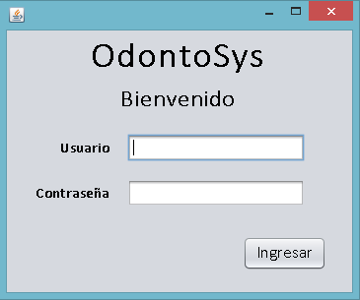

##### Inicio al sistema

De acuerdo al rol del usuario que ha accedido al sistema, se le mostrará las accesibilidades permitidas.

## Rol Administrador:

Posee accesibilidad completa a todas las gestiones y procesos. Es el único rol que puede administrar los usuarios, los convenios con otras empresas y los servicios que ofrece la misma, así como la modificación de datos para encabezados de documentos y la inserción de nuevos talonarios de factura.

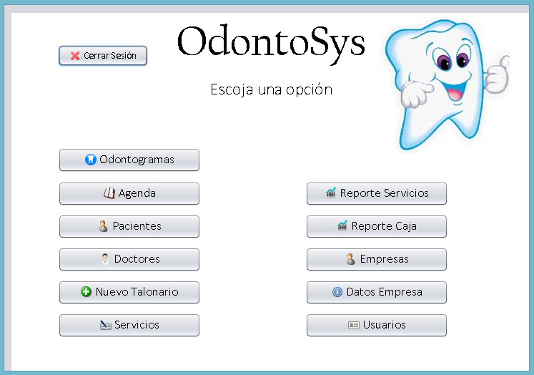

## Rol Secretaria:

Posee accesibilidad a las funciones de gestión de agenda, pacientes, doctores y empresas, con las facturaciones y los reportes de los mismos.

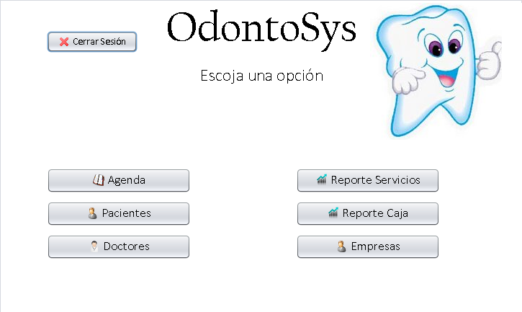

## Rol Doctor:

Posee accesibilidad a la gestión de odontogramas, hoja clínica del paciente y consultas a la agenda.

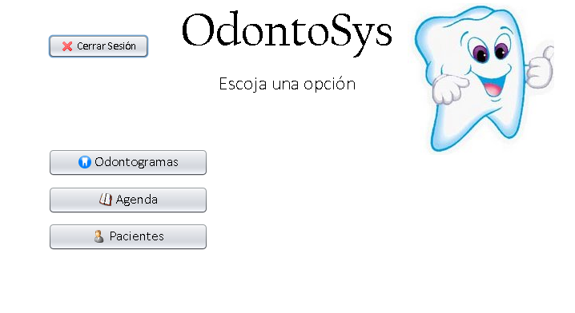

##### Datos de Empresa

El botón Datos de Empresa de la ventana Inicio abre un formulario con los datos que figurarán en los encabezados de documentos como factura, recibo, reportes. Existe un solo registro del mismo, por tanto no se puede añadir un nuevo registro o eliminar el mismo.

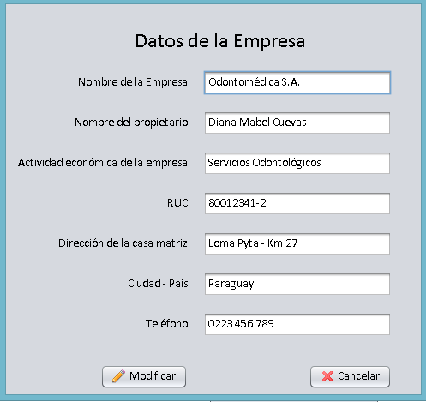

## Modificación de Datos de Empresa

El botón Modificar habilita los campos para los cambios deseados.

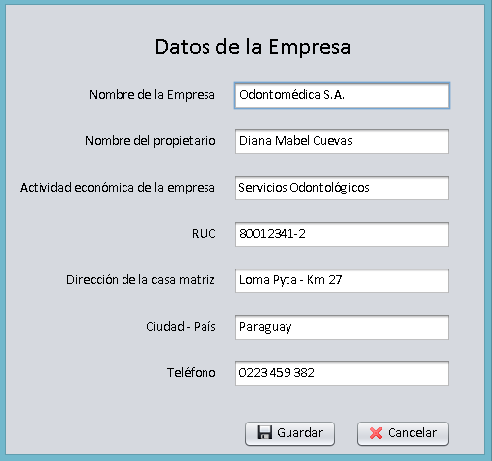

##### Talonario

El botón Nuevo Talonario de la ventana inicio abre el formulario Datos de Factura. El llenado de este formulario se hará cada vez que se termine de utilizar las facturas disponibles o éstas hayan vencido.

Entiéndase por talonario al libro de hojas de factura. La cantidad de talonario se multiplica por la cantidad de hojas de talonario y se autoincrementa desde el número de factura inicial para la creación de nuevos registros que se utilizarán como datos de factura. La fecha fin de vigencia sirve como hito para marcar las facturas vencidas (estado = Vencido).

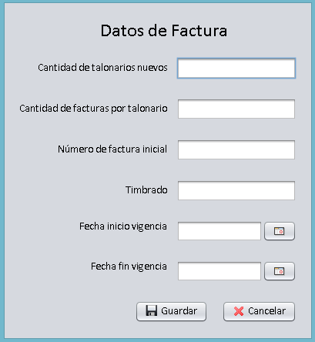

##### Gestión de Usuarios

## Consulta de Usuarios

El botón Usuarios despliega un listado con los usuarios activos del sistema, donde se puede visualizar el nombre del usuario y el rol del mismo.

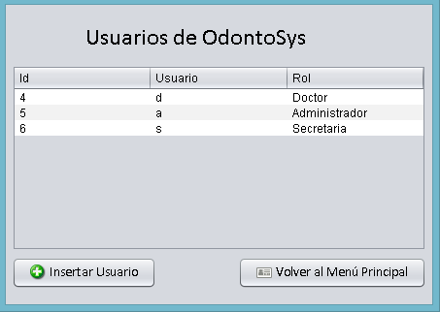

Un clic sobre un usuario abrirá la ventana Detalle de Usuario, donde se pueden visualizar los datos del mismo y se habilitan las funciones de modificación y eliminación del mismo.

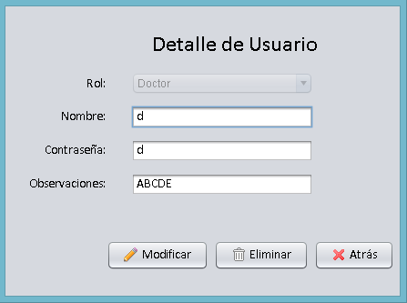

## Alta de Usuarios

El botón Insertar Usuarios abre un formulario con los campos a completar. Debe escoger un rol para el nuevo usuario. El nombre del usuario debe tener entre 3 y 10 caracteres. Su contraseña debe poseer entre 4 y 10 caracteres.

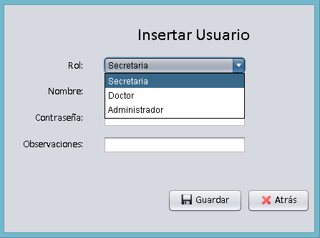

## Modificación de Usuarios

La pantalla Detalle de Usuario permite la modificación del mismo habilitando los campos para cambios deseados.

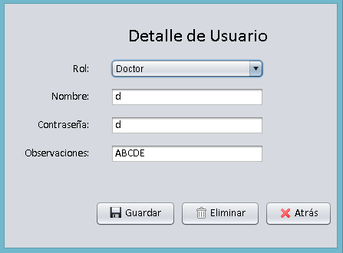

## Eliminación de Usuarios

La eliminación de usuarios se realiza de manera lógica, esto es, el estado del mismo pasa de Activo a Inactivo y ya no se verá en la lista de usuarios. Se pedirá una confirmación antes de proceder.

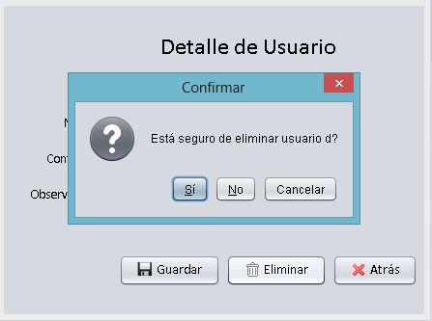

##### Gestión de Servicios

## Consulta de Servicios

El botón Servicios de la pantalla Inicio, listará los servicios que se ofrecen actualmente, con el precio estándar de los mismos.

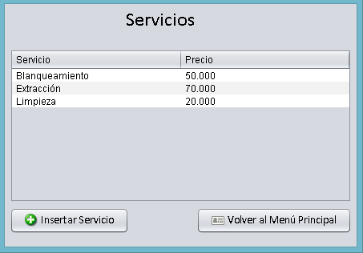

Un clic sobre cualquiera de los servicios mostrará el Detalle del Servicio, habilitando las posibilidades de modificación y eliminación del mismo.

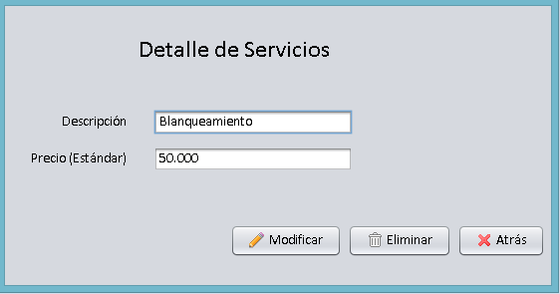

## Alta de Servicios

Desde la ventana Servicios, el botón Insertar Servicios abre un formulario para carga de un nuevo Servicio. La descripción del mismo no debe superar los 20 caracteres y tener como mínimo 3 caracteres. El precio debe ser mayor a 0.

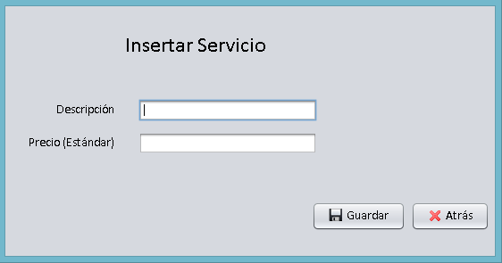

## Modificación de Servicios

El botón Modificar de la ventana Detalle de Servicios habilitará los campos para los cambios deseados.

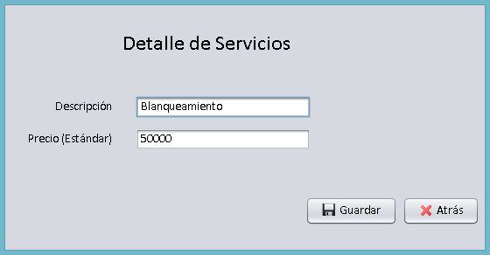

## Eliminación de Servicios

La eliminación de usuarios se realiza de manera lógica, esto es, el estado del mismo pasa de Activo a Inactivo y ya no se verá en la lista de usuarios. Se pedirá una confirmación antes de proceder.

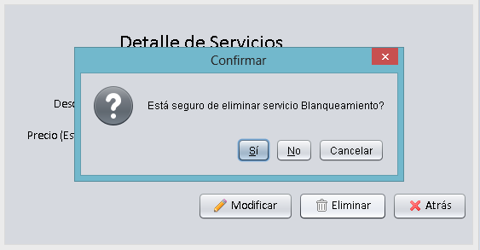

##### Gestión de Doctores

## Consulta de Doctores

El botón Doctores de la pantalla de Inicio abre la ventana Datos del Doctor, con los botones para búsqueda y para ingreso de nuevo doctor.

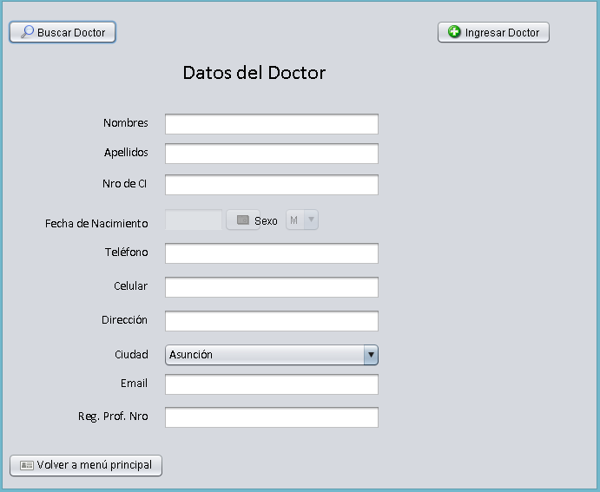

El botón de búsqueda despliega la lista de los doctores activos actualmente en el sistema. Para ver los datos de un doctor, seleccione con el mouse un doctor de la lista. En la sección de abajo se muestra el apellido y el número de cédula del doctor seleccionado. Al dar clic en Aceptar, automáticamente la ventana Datos del Doctor se completa y habilita las opciones para modificación y eliminación del registro.

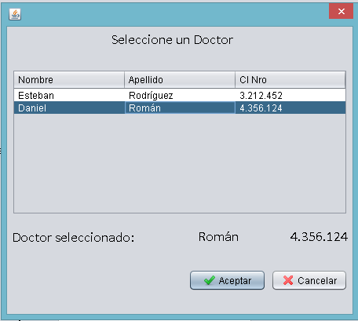

## Alta de Doctores

El botón Ingresar Doctor encontrado en la sección superior derecha de la ventana Datos del Doctor habilita los campos para el rellenado y posterior guardado de los datos. La validación de datos al guardar es como sigue: nombre y apellido deben tener entre 3 y 30 caracteres, la cédula entre 5 y 8 caracteres, los números de teléfonos e email hasta 20 caracteres, la dirección entre 5 y 50 caracteres y el registro profesional hasta 30 caracteres.

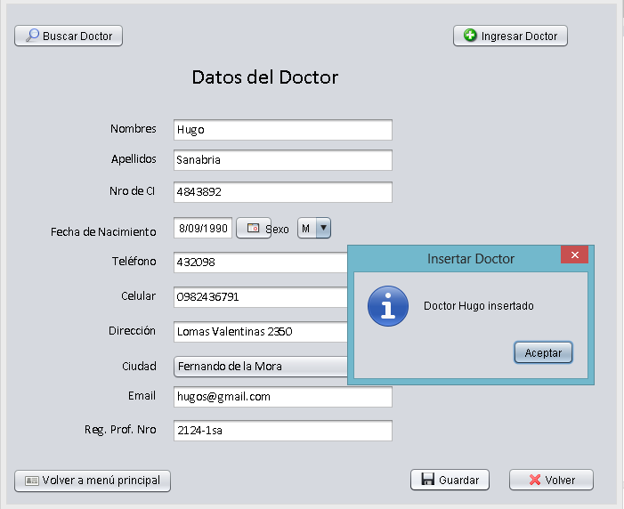

## Modificación de Doctores

Para modificar un registro de doctor, es necesario primero buscar el mismo. Se habilita el botón Modificar Doctor que habilita los campos para los cambios deseados. Al término de los mismos, el botón Modificar encontrado en la sección inferior derecha de la ventana emitirá un mensaje de confirmación en caso de que los datos ingresados sean correctos.

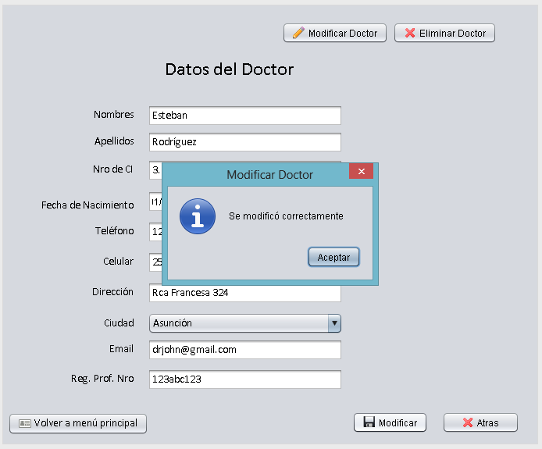

## Eliminación de Doctores

La eliminación de doctores se realiza de manera lógica, esto es, el estado del mismo pasa de Activo a Inactivo y ya no se verá en la lista de doctores. Se pedirá una confirmación antes de proceder.

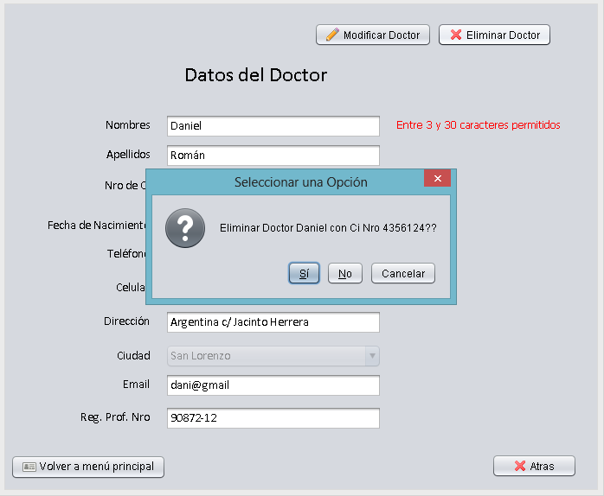

##### Gestión de Empresas

## Consulta de Empresas

El botón Empresas de la pantalla de Inicio abre la ventana Datos de la Empresa, con los botones para búsqueda y para ingreso de nuevo registro de empresa.

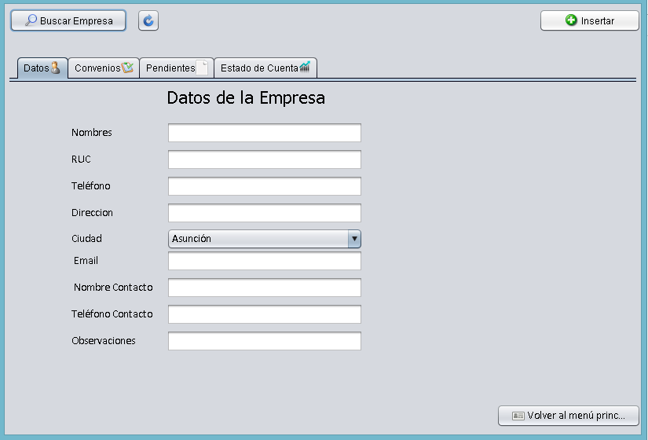

El botón de búsqueda despliega la lista de las empresas activas actualmente en el sistema. Para ver los datos de una empresa, seleccione con el mouse un registro de la lista. En la sección de abajo se muestra el nombre y RUC de la empresa seleccionada. Al dar clic en Aceptar, automáticamente la ventana Datos de la empresa se completa y habilita las opciones para modificación y eliminación de la misma.

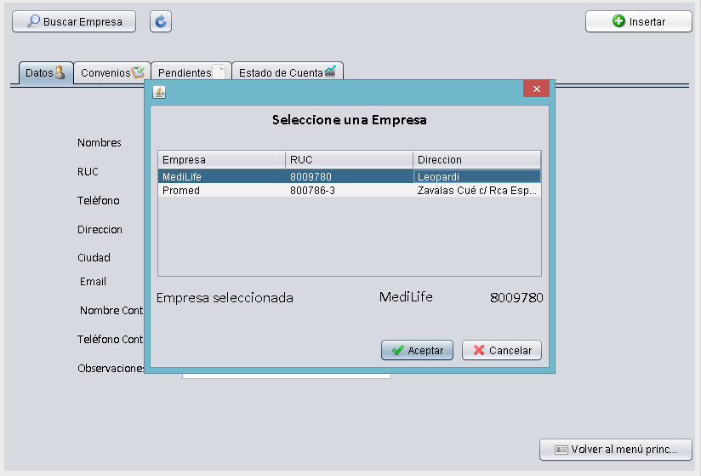

La consulta devuelve los datos de la empresa en la pestaña datos, una lista de convenios que se posee con la misma, una lista de órdenes pendientes de facturar y un estado de cuenta actual con el monto que la empresa debe.

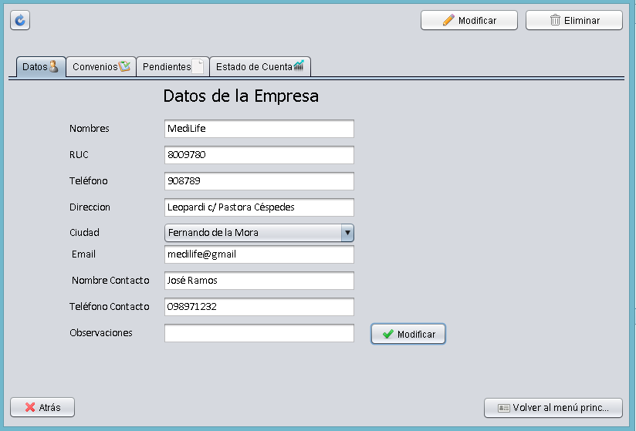

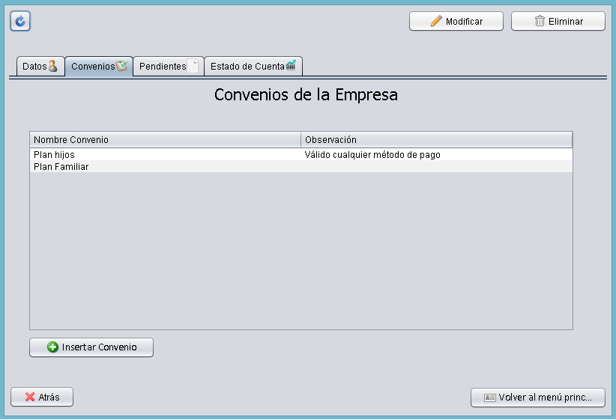

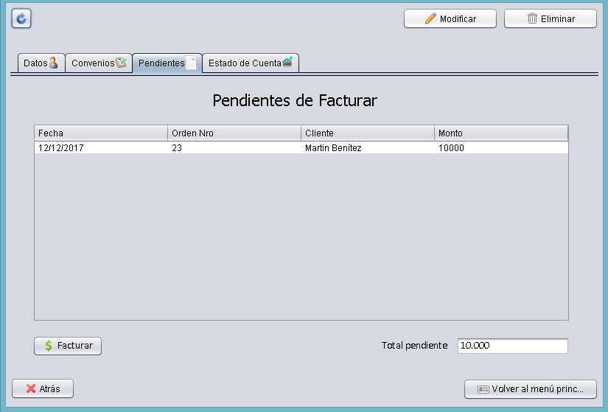

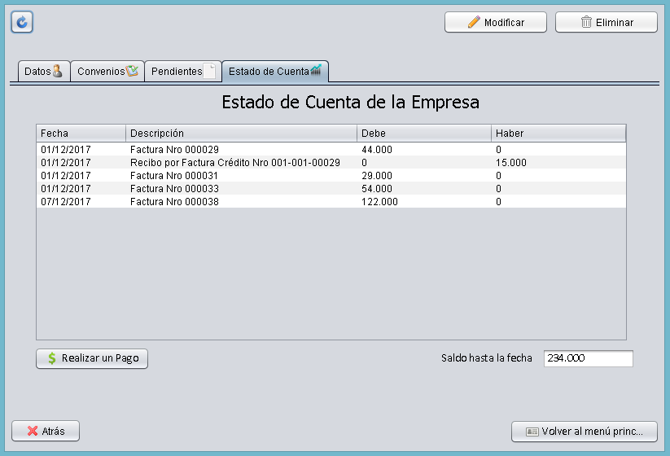

## Alta de Empresas

El botón Insertar encontrado en la sección superior derecha de la ventana Datos de la Empresa habilita los campos para el rellenado y posterior guardado de los datos. La validación de datos al guardar es como sigue: nombre debe tener entre 3 y 30 caracteres, el número de RUC entre 6 y 15 caracteres, el número de teléfono entre 6 y 20 caracteres y la dirección y el nombre del contacto entre 5 y 50 caracteres.

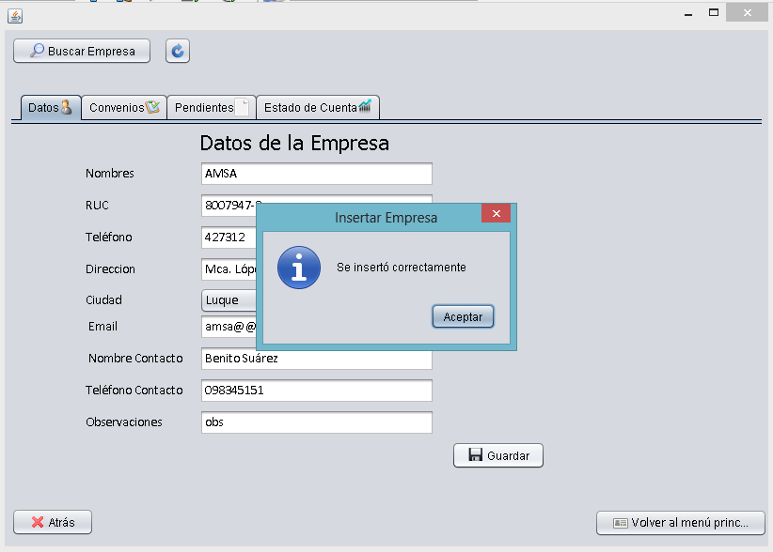

## Modificación de Empresas

Para modificar un registro de empresa, es necesario primero buscar la misma. Solo entonces se habilita el botón Modificar que a su vez habilita los campos para los cambios deseados. Al término de los mismos, el botón Modificar encontrado en la sección inferior derecha de la ventana emitirá un mensaje de confirmación en caso de que los datos ingresados sean correctos.



## Eliminación de Empresas

La eliminación de empresas se realiza de manera lógica, esto es, el estado del mismo pasa de Activo a Inactivo y ya no se verá en la lista de empresas. Se pedirá una confirmación antes de proceder.

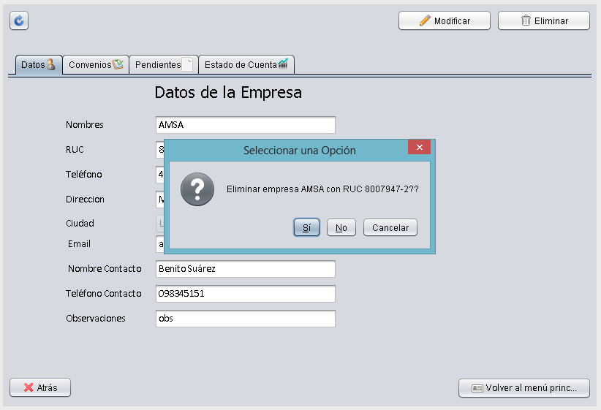

##### Convenios de Empresas

## 

## Consulta de convenios

La lista de convenios que se posee con una empresa se puede visualizar desde la pestaña Convenios de la ventana Datos de la Empresa. Para ello, se debe escoger primero la empresa desde el botón Buscar. La consulta retorna el nombre del convenio y la observación.



Con un clic sobre cualquier convenio, se desplegará la ventana Convenio con Empresas, donde se pueden visualizar los datos del mismo y la posibilidad de modificación o eliminación de mismo por los botones habilitados.

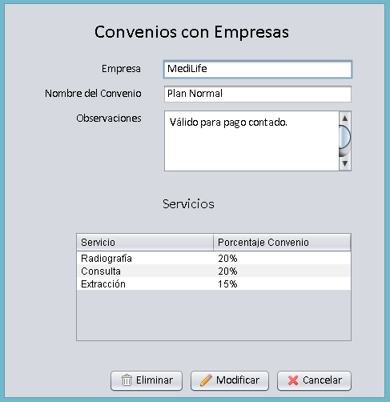

## 

## Alta de convenios

Para poder insertar un nuevo convenio, la búsqueda de una empresa existente debe estar activa. En la pestaña Convenios podrá visualizar un botón llamado Insertar Convenio, que despliega a su vez la ventana Convenio con Empresas y los campos a rellenarse.

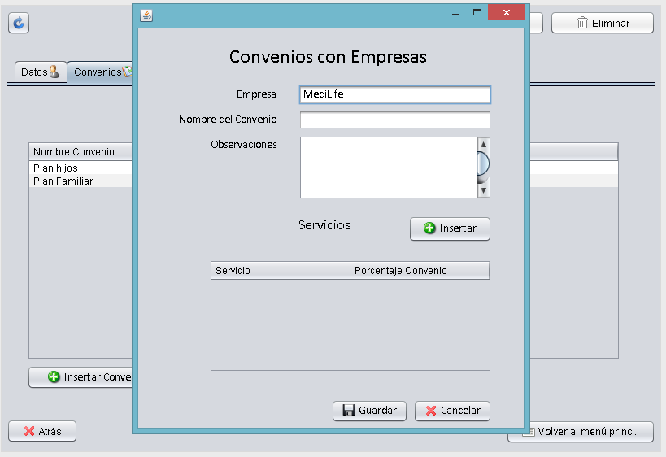

Se debe insertar por lo menos un servicio con descuento. El botón Insertar al costado de la sección de Servicios despliega la lista de servicios disponibles. Luego de escoger uno se pedirá el porcentaje de descuento sobre ese servicio en este convenio en particular.

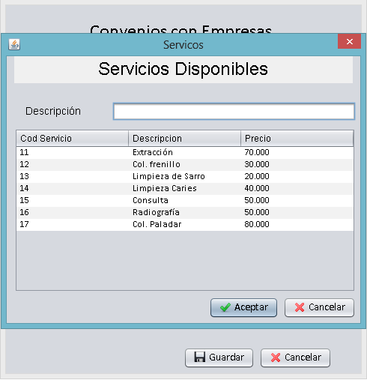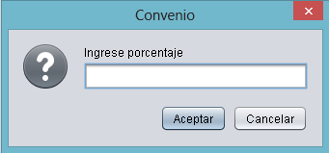

Una vez cargados los datos y los servicios con descuentos, clic en el botón Guardar y se mostrará un mensaje de confirmación.

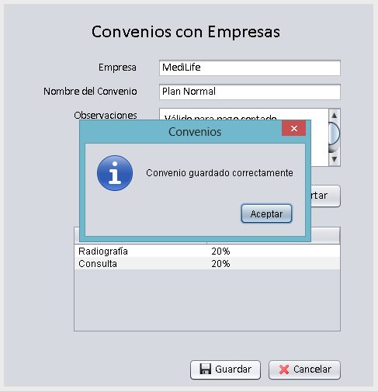

## Modificación de convenios

Desde la pestaña Convenios de la ventana Datos de Empresa, se pueden visualizar los convenios existentes con la misma. Con un clic sobre uno de los registros se desplegará la ventana Convenios con Empresas con el botón de Modificar, que habilitará los campos para los cambios deseados. Se pueden añadir más servicios o restar los existentes, Al final de las modificaciones, el botón Guardar dará un mensaje de confirmación.

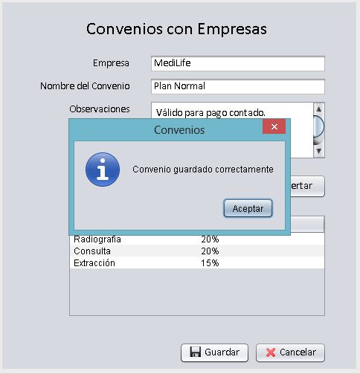

## Eliminación de convenios

Desde la pestaña Convenios de la ventana Datos de Empresa, se pueden visualizar los convenios existentes con la misma. Con un clic sobre uno de los registros se desplegará la ventana Convenios con Empresas con el botón de Eliminar, que solicitará confirmación antes de la inactivación del convenio.

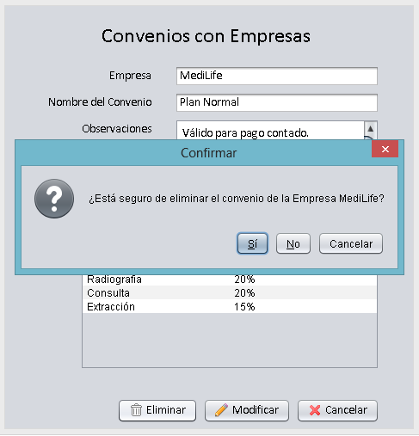

##### Gestión de Pacientes

#### Datos Personales

Los datos personales de un paciente sólo pueden ser vistos desde un usuario con Rol de Administrador o Secretaria. En caso de un Rol Administrador, el botón Pacientes de la ventana de Inicio le solicitará al usuario escoger entre visualizar los Datos Personales o la Hoja Clínica del Paciente.

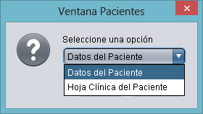

## Consulta de Paciente

Desde la ventana Datos Personales, el botón Buscar Paciente desplegará una lista de los pacientes Activos en el sistema. También se puede buscar por cédula.

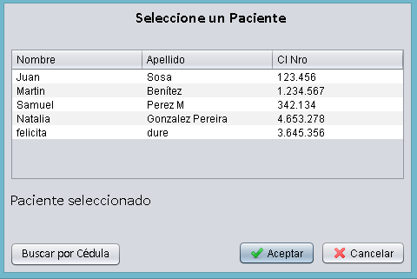

La consulta retorna todos los datos del paciente y habilita los botones para modificación y eliminación del mismo.

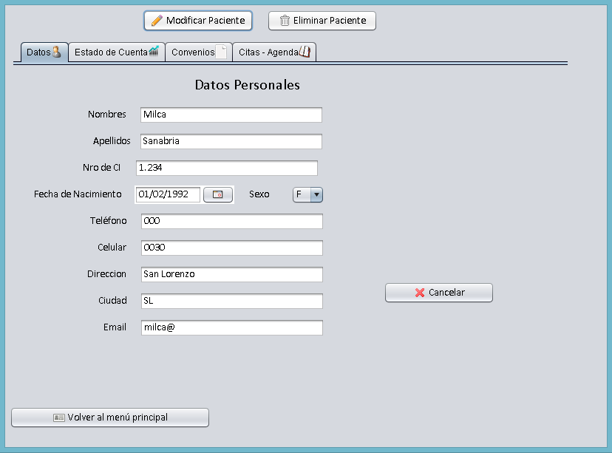

En la pestaña Estado de Cuenta se puede visualizar la deuda actual del paciente.

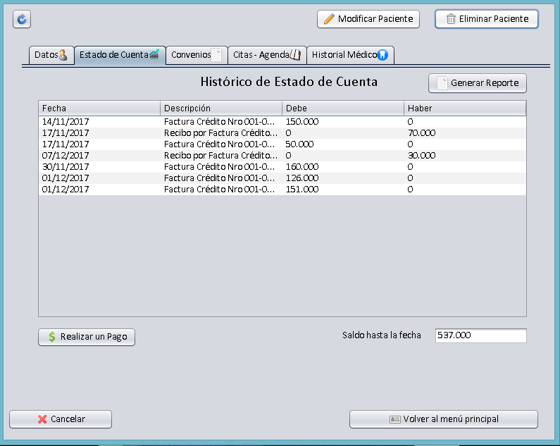

La pestaña Convenios visualiza el convenio que posee el paciente con una empresa.

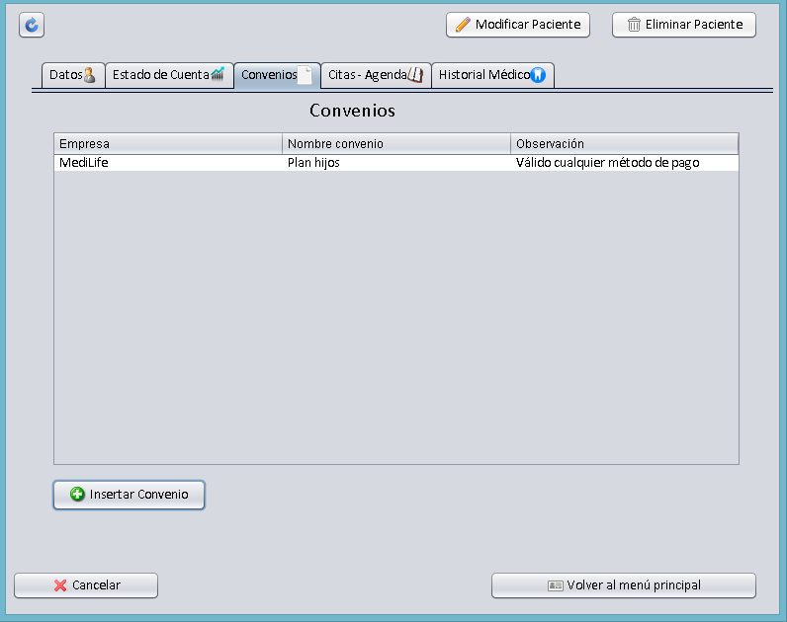

La pestaña Histórico de Citas despliega una lista de los turnos que haya agendado alguna vez el paciente.

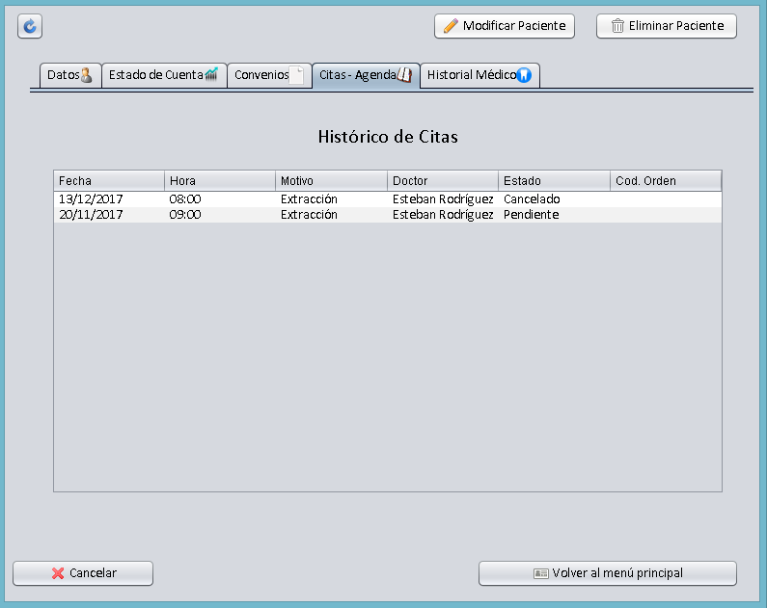

## Alta de Paciente

El botón Insertar Paciente habilita los campos para el llenado. El nuevo registro debe cumplir con las siguientes validaciones: el nombre y apellido deben tener entre 4 y 25 caracteres, la cédula entre 5 y 8 cifras, la dirección entre 4 y 50 caracteres, el email hasta 20 caracteres, cargarse por lo menos un número telefónico y la fecha de nacimiento.

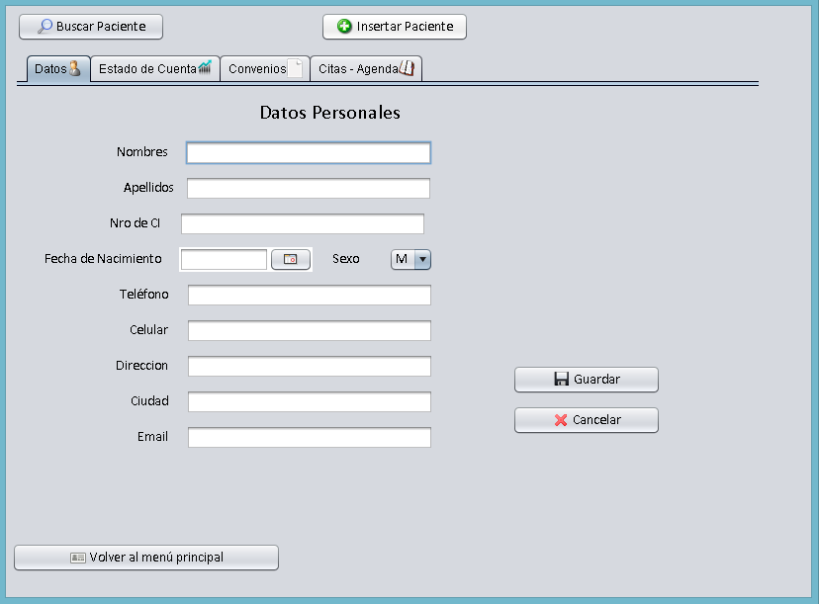

## Modificación de Paciente

Para modificar un registro de paciente, es necesario primero buscar el mismo. Solo entonces se habilita el botón Modificar que a su vez habilita los campos para los cambios deseados. Al término de los mismos, el botón Modificar encontrado en la sección inferior derecha de la ventana emitirá un mensaje de confirmación.

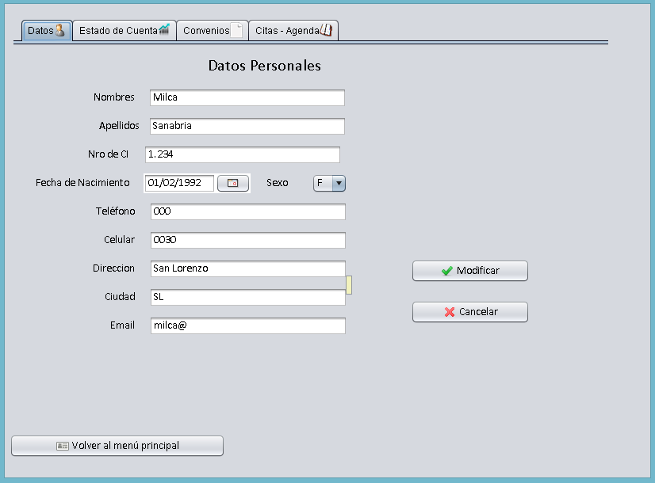

## Eliminación de Paciente

La eliminación de pacientes se realiza de manera lógica, esto es, el estado del mismo pasa de Activo a Inactivo y ya no se verá en la lista de pacientes. Se pedirá una confirmación antes de proceder.

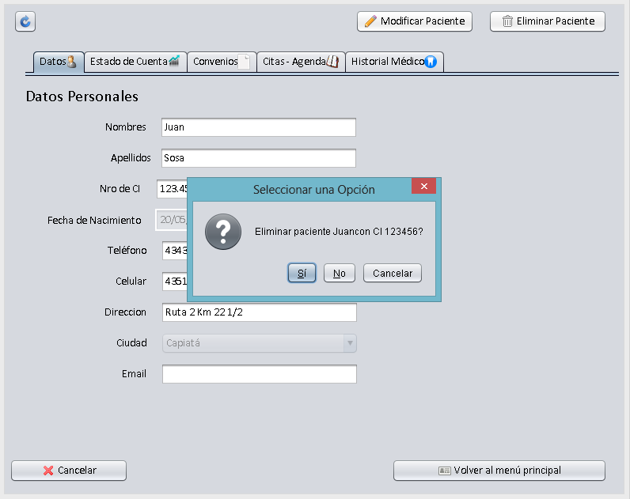

#### Convenios del Paciente

## Consulta de Convenios

Desde la pestaña Convenios se puede visualizar el convenio del paciente con alguna empresa. La lista muestra el nombre de la empresa asociada, el nombre del convenio y observación del mismo.



Con un clic sobre el convenio, se abre la ventara Convenios entre Pacientes y Empresas, donde se muestran sus datos y se habilitan los botones para modificación y eliminación del mismo.

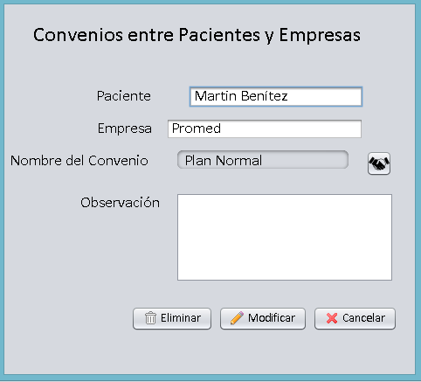

También se puede visualizar el detalle del convenio con el botón de la derecha del Nombre del Convenio.

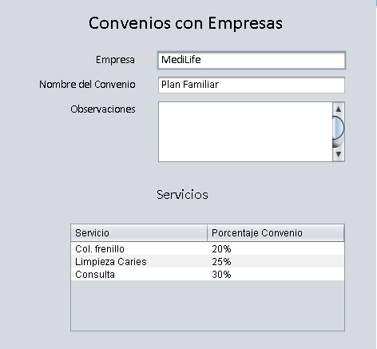

## Alta de Convenios

Desde la pestaña Convenios de la ventana Datos del Paciente, el botón Insertar Convenio abre la ventana Convenios entre Pacientes y Empresas, con el campo Paciente por defecto (es el paciente actual en ventana Datos del Paciente).

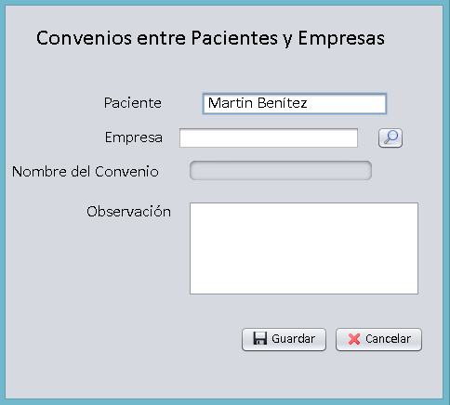

El botón buscar Empresa a la derecha lista las empresas activas en el sistema.

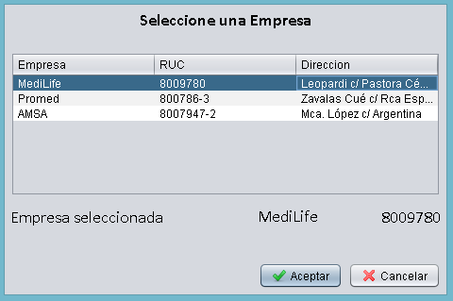

Al escoger una empresa, se lista a continuación los convenios que se posee actualmente con la misma.

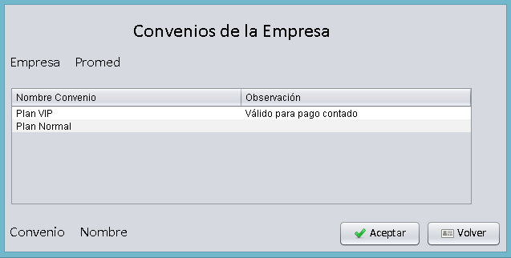

Al guardar el nuevo Convenio de Paciente se mostrará un mensaje de confirmación.

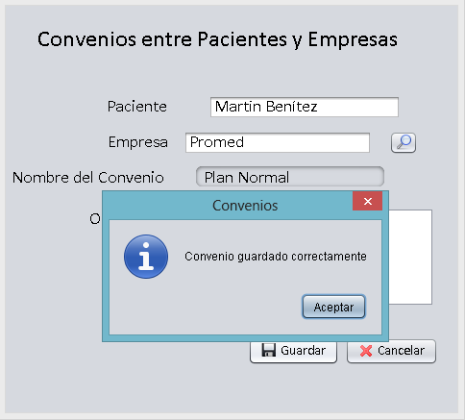

## Modificación de Convenios

Desde la pestaña Convenios de la ventana Datos del Paciente, al escoger un registro se abre la ventana Convenios entre Pacientes y Empresas donde se habilita el botón de Modificación del mismo. Este a su vez habilita el campo Observación y el botón de búsqueda de Empresa.

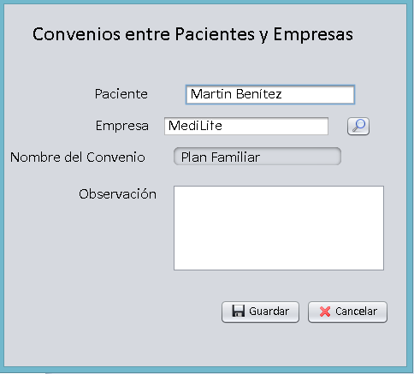

## Eliminación de Convenios

La eliminación del convenio se hará luego de un mensaje de confirmación.

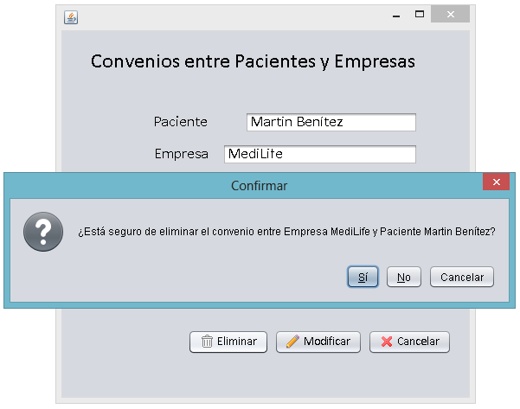

#### Hoja Clínica

La Hoja Clínica del paciente es vista sólo por usuarios con Rol Doctor o Rol Administrador. Permite visualizar datos médicos de utilidad para el doctor. En caso de un usuario con Rol Administrador; la ventana Inicio desplegará un cuadro solicitando escoger.



## Consulta de Hoja Clínica

El botón Buscar Paciente desplegará la lista de pacientes activos en el sistema.



El formulario de Hoja Clínica se autocompletará con los datos del paciente seleccionado y se habilitará el botón para modificación.

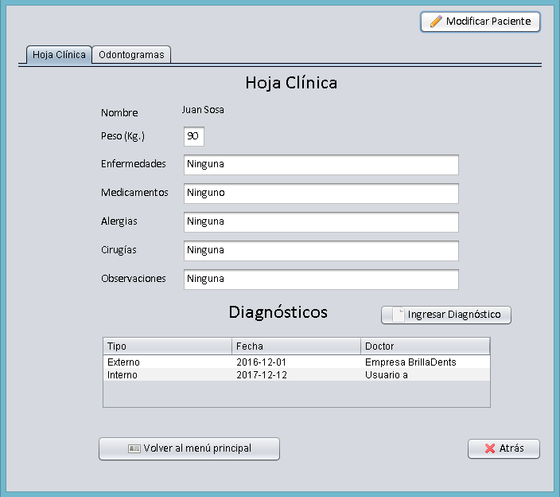

Además, en la pestaña Odontogramas se podrá visualizar un histórico de odontogramas del paciente con la fecha, el tipo de Odontograma y el Doctor que la realizó.

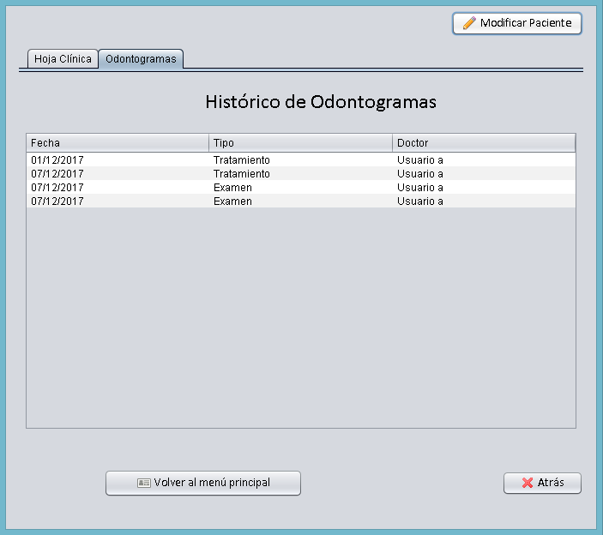

## Modificación de Hoja Clínica

La modificación de la hoja clínica se realiza con el botón Modificar Paciente, habilitado los campos para los cambios deseados.

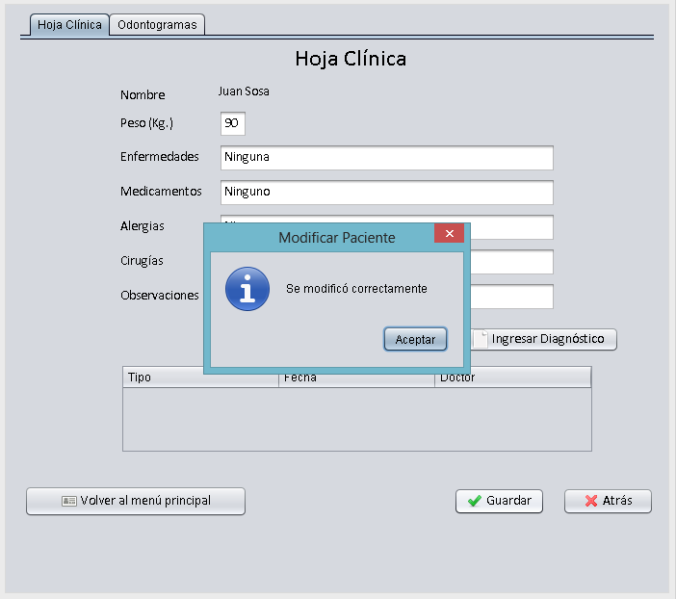

#### Diagnósticos

## Consulta de Diagnósticos

La consulta de diagnósticos se realiza de forma automática al buscar un paciente. Se pueden visualizar el tipo de diagnóstico, la fecha y el doctor que lo realizó.



Con un clic sobre uno de los registros de la tabla Diagnósticos, se abrirá la ventana Diagnóstico con los datos del mismo y el botón Modificar.

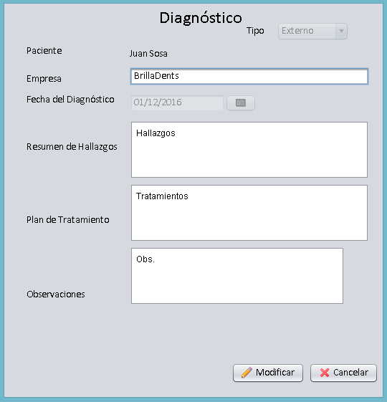

## Alta de Diagnósticos

El botón Ingresar Diagnóstico de la ventana Hoja Clínica abre un formulario a completar con el paciente autocompleto. Si el tipo de diagnóstico es Interno, se solicitará ingresar un odontograma Examen. Si es de tipo Externo, se solicitará ingresar el nombre de la empresa que realizó el mismo.

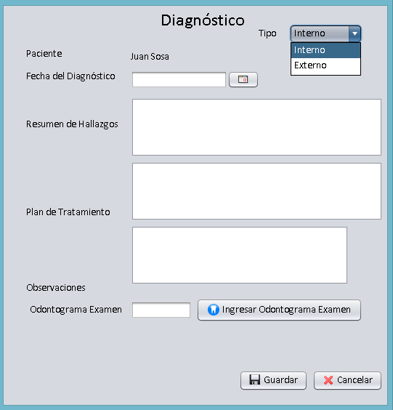

## Modificación de Diagnósticos

Con un clic sobre uno de los registros de la tabla Diagnósticos, se abrirá la ventana Diagnóstico. El botón Modificar habilitará los campos para los cambios deseados.

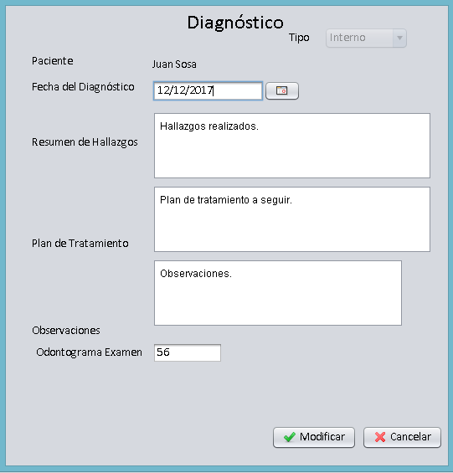

#### Odontogramas

Un odontograma es un registro de hallazgos y/o tratamientos bucales de un paciente. Es la herramienta del doctor para la ubicación exacta del hallazgo hecho o del tratamiento realizado.

Existen dos tipos de odontogramas en el sistema: Odontograma Examen y Odontograma Tratamiento. El primero registra los hallazgos hechos en el paciente y el segundo contempla los tratamientos realizados en el paciente. El odontograma examen puede cobrarse como consulta en caso necesario (insertar registro Consulta en Servicios) pero el Odontograma Tratamiento genera una Orden de Servicio lista para facturar por los servicios prestados.

El acceso a la creación de odontogramas sólo la tiene un usuario de Rol Doctor o de Rol Administrador. Para ingresar desde la pantalla Inicio, el sistema solicitará escoger el tipo de odontograma a crearse.

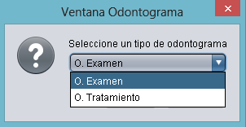

También solicitará escoger el paciente a quien se hará el odontograma, desplegando una lista de pacientes activos en el sistema.



## Odontograma Examen

### Alta de Odontograma Examen

Escogido el tipo de Odontograma Examen, el sistema desplegará la distribución bucal y una tabla a llenarse con los hallazgos realizados.

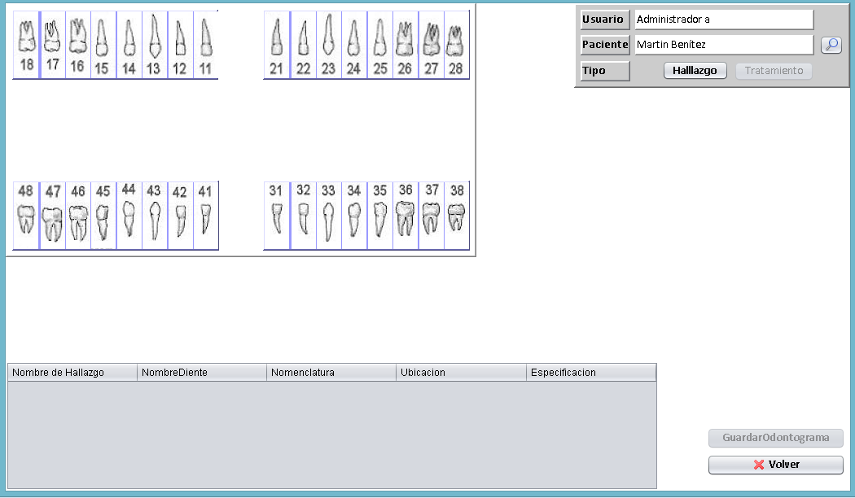

El doctor escogerá un diente para registrar un hallazgo. Se abrirá la ventana Insertar Hallazgo con sus campos a rellenarse.

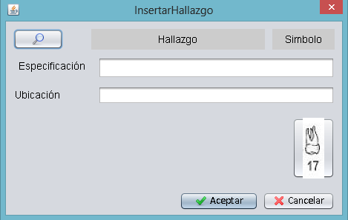

El botón Buscar Hallazgo lista los posibles hallazgos. Se debe escoger el hallazgo realizado para continuar.

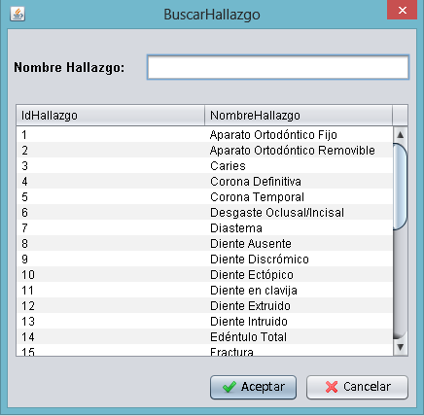

Se inserta un nuevo registro en el odontograma con el hallazgo realizado, en el diente correspondiente y sus observaciones. Un clic sobre el registro habilita un botón para eliminar el hallazgo de ser necesario.

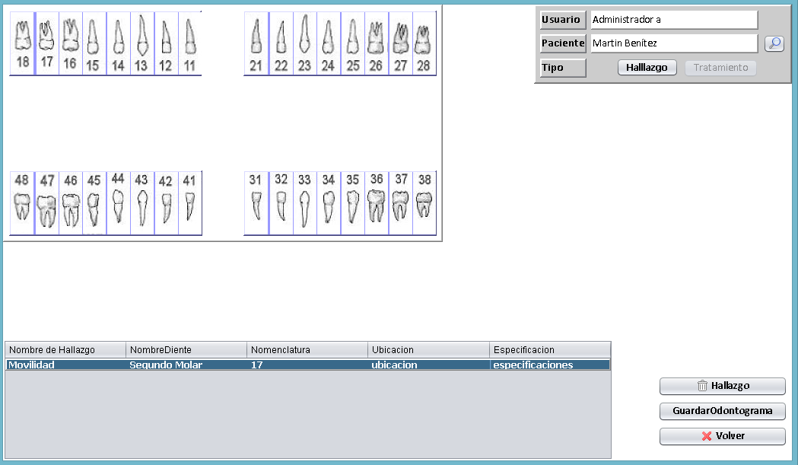

Al guardar el Odontograma Examen, el sistema le pedirá confirmación de cobro de consulta. En caso afirmativo, se generará una orden de servicio con detalle de cobro de Consulta con el precio estándar establecido.

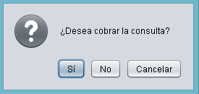

### Consulta de Odontograma Examen

En la ventana Hoja Clínica, la pestaña Odontogramas permite visualizar un histórico de odontogramas del paciente con la fecha, el tipo de Odontograma y el Doctor que la realizó. Con un clic sobre un registro, se abrirá el odontograma en modo consulta.



## Odontograma Tratamiento

### Alta de Odontograma Tratamiento

Escogido el tipo de Odontograma Tratamiento, el sistema desplegará la distribución bucal y una tabla a llenarse con los tratamientos realizados.

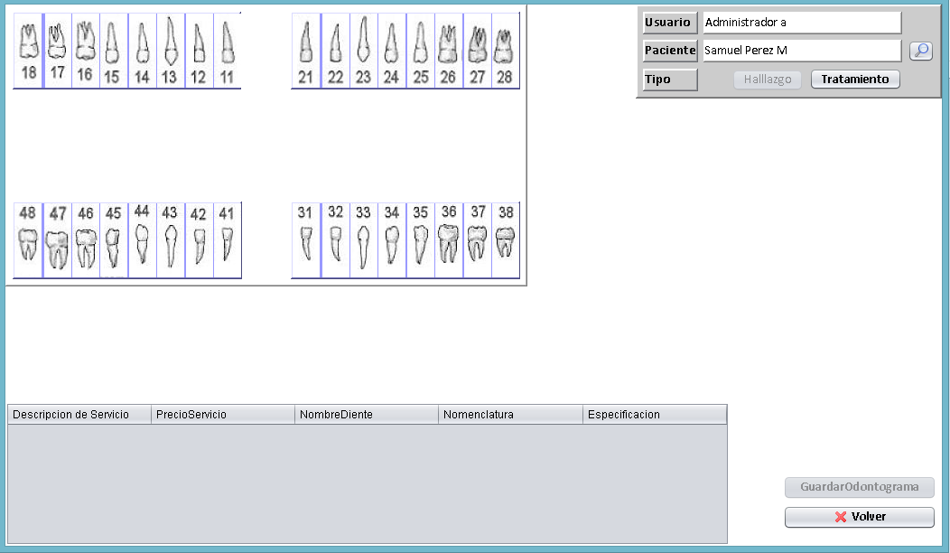

Al escoger un diente, se abrirá la ventana Registrar Tratamiento con los campos a completarse.

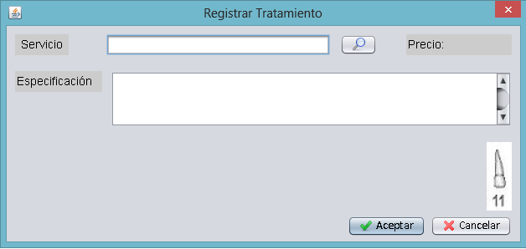

El botón Buscar Servicio lista los servicios activos actualmente en sistema.

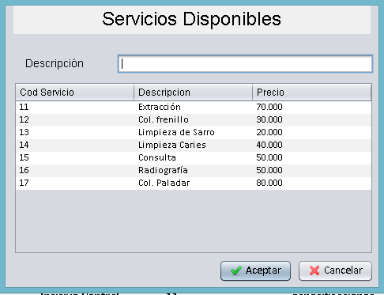

El tratamiento se inserta en el odontograma y se habilita el botón de eliminación de tratamiento si fuera necesario. Al guardar el odontograma se genera la orden de servicio correspondiente.

### Consulta de Odontograma Tratamiento

En la ventana Hoja Clínica, la pestaña Odontogramas permite visualizar un histórico de odontogramas del paciente con la fecha, el tipo de Odontograma y el Doctor que la realizó. Con un clic sobre un registro, se abrirá el odontograma en modo consulta.



#### 

#### Orden de Servicio

## Alta de Orden de Servicio

La orden de servicio es generada automáticamente luego de guardar el odontograma.

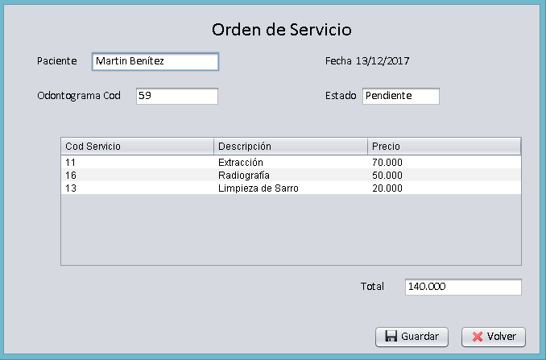

Con un clic sobre uno de los registros, se habilita la opción de modificación de precio por el servicio realizado. Al guardar la orden se emite un mensaje de confirmación.

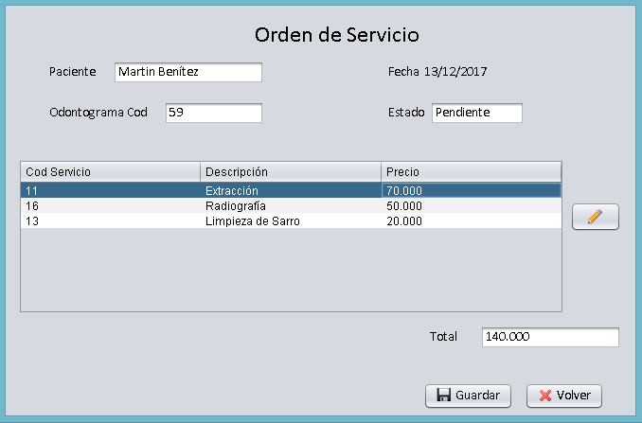

## Consulta de Orden de Servicio

Para la consulta de una orden de servicio, se escoge un paciente desde la ventana Datos Personales. Si el paciente tiene una orden de servicio pendiente por facturar, se podrá visualizar el botón Orden de Servicio Pendiente.

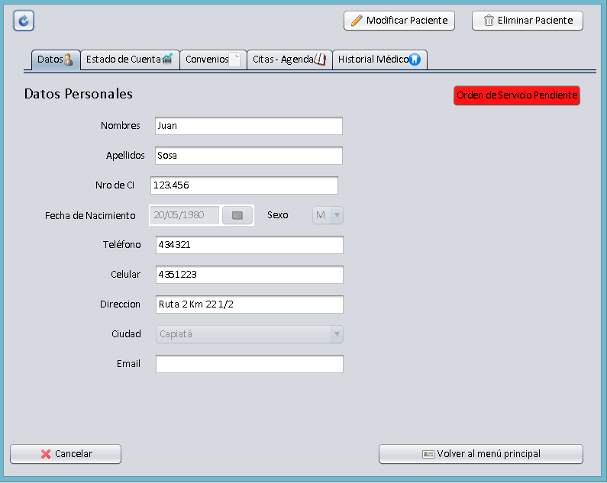

Este botón lista todas las órdenes de servicio con estado Pendiente (sin facturar).

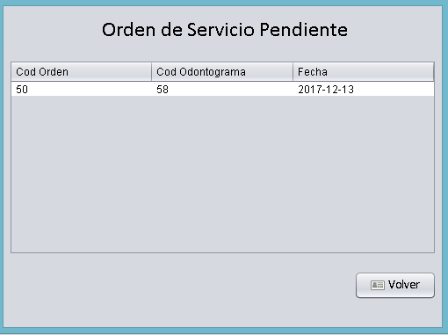

Con un clic sobre un registro de orden de servicio, se abrirá la ventana Orden de Servicio con los datos del mismo y la posibilidad de facturarlo.

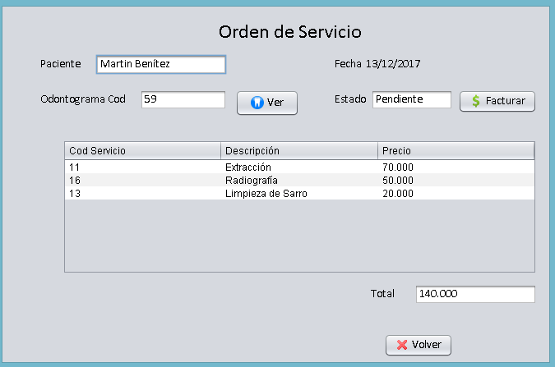

##### Gestión de Agenda de Turnos

## Consulta de Agenda

El botón Agenda de la ventana Inicio lista las citas con estado Pendiente.

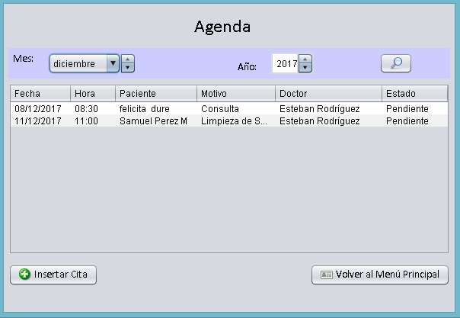

Con un clic sobre uno de los registros, se despliega el Detalle Agenda, con los datos del mismo y la opción de modificarlo.

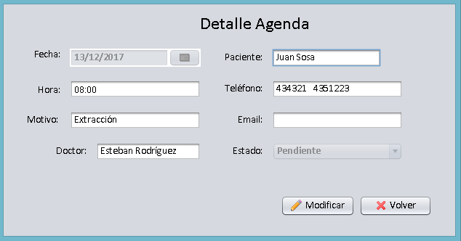

## Alta de Cita

El botón Insertar Cita de la Ventana Agenda abre un formulario con los campos a ser completos.

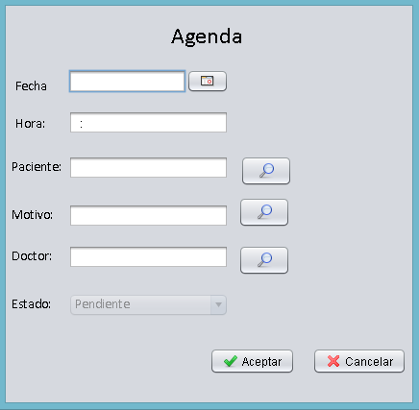

El botón Buscar Paciente lista los pacientes activos del sistema.

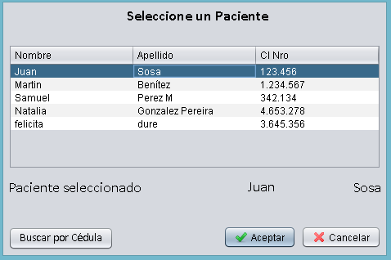

El botón Buscar Servicio lista los servicios activos que se ofrecen en la empresa.

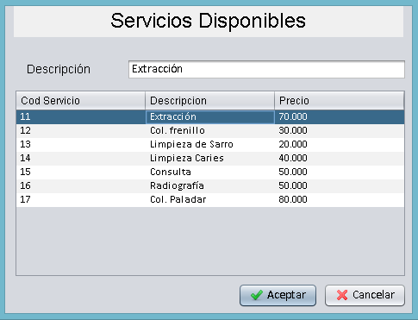

El botón Buscar Doctor lista los doctores activos del sistema.

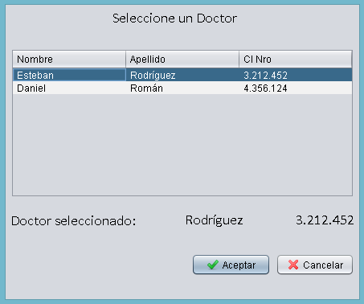

Una vez que todos los campos han sido completos, se procede a agendar la cita y se expide un mensaje de confirmación.

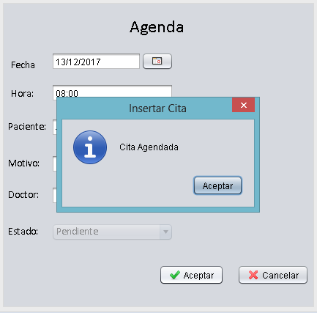

Luego del guardado se visualiza el ticket de Cita en Agenda para imprimir.

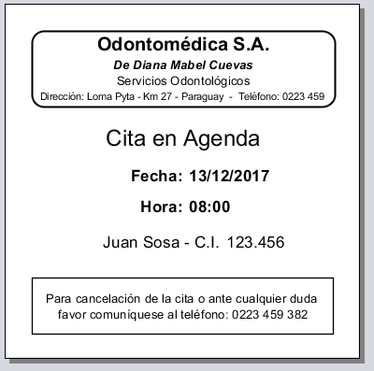

## Modificación de Cita

Desde la ventana Agenda, con un clic sobre un registro se abre el formulario Detalle agenda, con el botón Modificar, que habilita los campos que pueden cambiarse.

El estado de la cita puede cambiarse a Cancelado o Realizado.

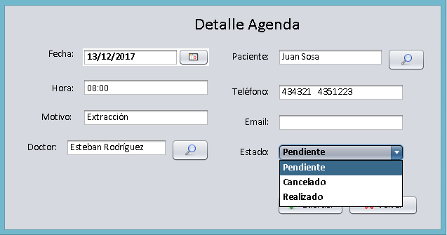

Se expide mensaje de confirmación de modificación.

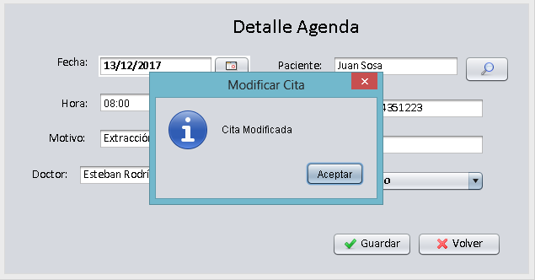

##### Gestión de Facturación

#### Facturación a Pacientes

Desde una orden de servicio, el usuario con Rol Secretaria o Administrador, puede generar una factura. Los tipos de Factura son Contado y Crédito.

## Factura Contado

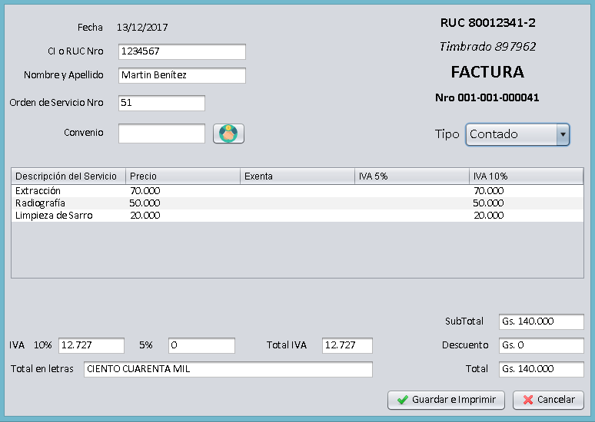

Al guardar la factura Tipo Contado, se solicitará la carga del tipo de pago.

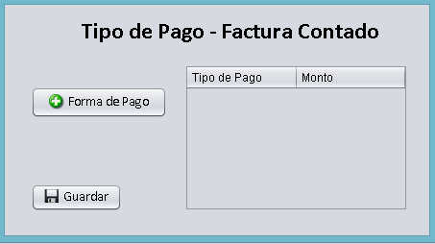

Las formas de pago posible son Efectivo, Tarjeta de Crédito, Tarjeta de Débito y Cheque.



Luego de señalar el monto a pagarse, se pueden visualizar los datos recién cargados y cargar más monto en caso de que hubiera más de una forma de pago.

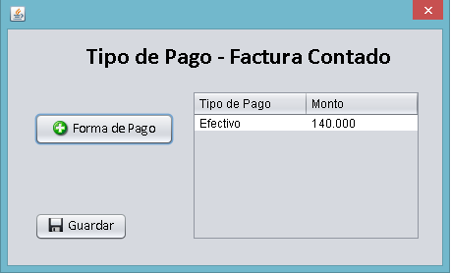

Al guardar el tipo de pago, se actualiza la información de caja y se expide la factura lista para imprimir.

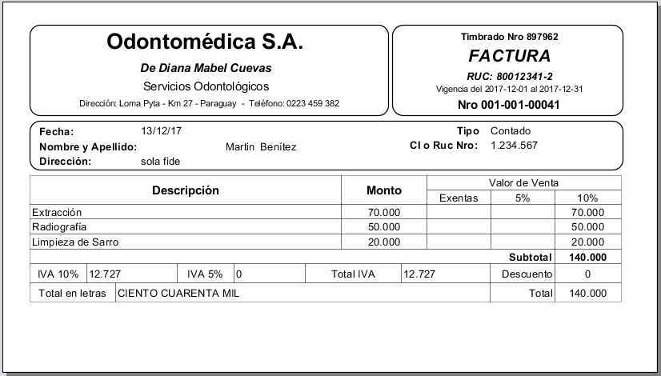

## Factura Crédito

Para facturación a crédito sólo se cambia el tipo de factura en la lista desplegable de la derecha.

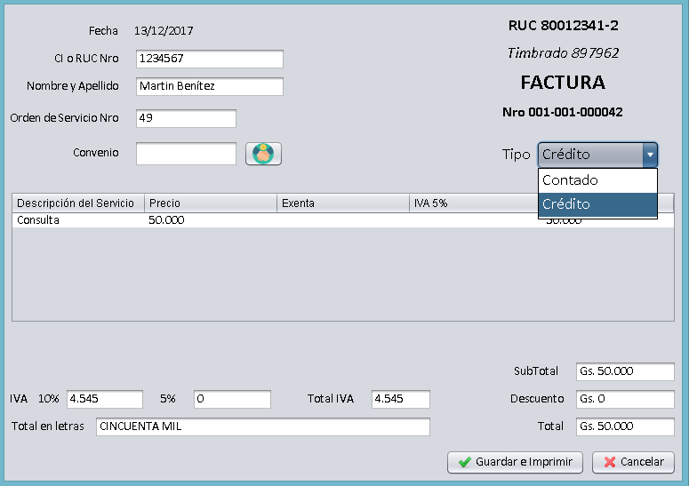

La factura se guarda en sistema como Pendiente, actualizando así el Estado de Cuenta del paciente. Se expide la factura para imprimir.

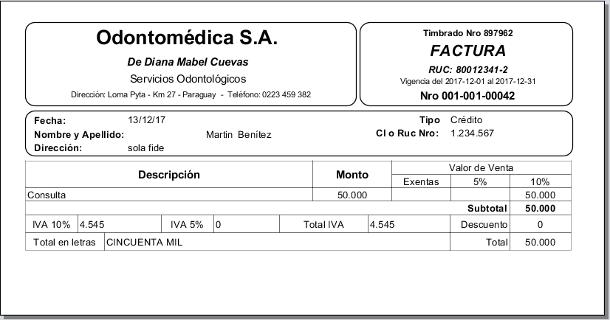

## Factura con Convenio

La facturación con convenio implica que se descuente los porcentajes en los servicios que cubra el convenio. En la ventana de Factura, el botón Convenios muestra los convenios que posee el paciente – para esto el convenio debe estar en el sistema y el paciente debe estar vinculado al mismo.



Se despliega la lista de convenios. El paciente puede tener más de un convenio guardado pero sólo uno se utilizará al momento de facturar.

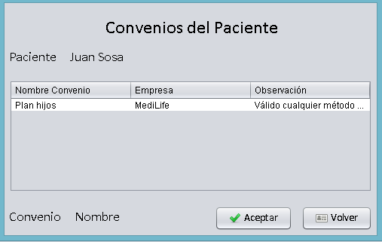

Al escoger el convenio, la factura se actualiza y muestra en el detalle el descuento realizado por el convenio.

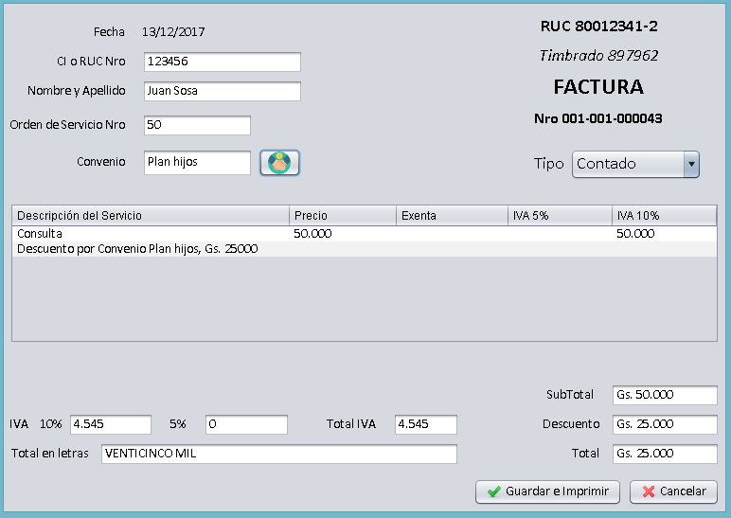

Finalmente, al guardar la factura, se expide lista para imprimir con el descuento correspondiente. Este descuento se transforma en una Orden de Empresa y pasa en lista de órdenes pendientes de facturación de la Empresa.

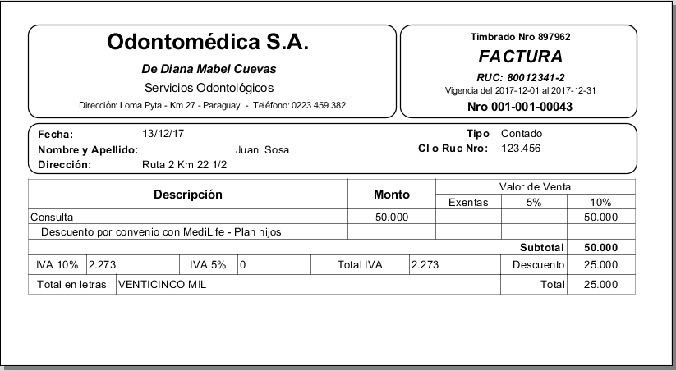

## Recibo de Dinero

En la pestaña Estado de Cuenta de la Ventana Datos del Paciente, se puede visualizar el botón Realizar un Pago en caso que la cuenta del paciente sea mayor a cero. Este botón despliega el formato del recibo de dinero común y autocompleta el paciente (paciente en ventana Pacientes).

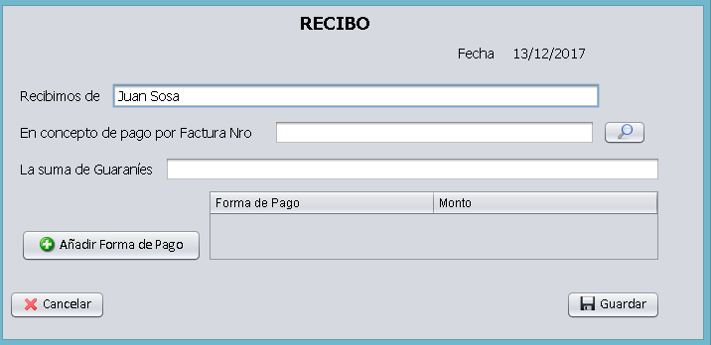

El botón Buscar Factura despliega una lista de facturas pendientes de cancelación. Se puede observar en ella la fecha, el número de factura, el monto y el saldo pendiente.

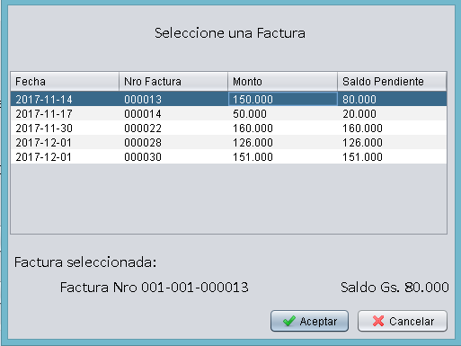

Al seleccionar una factura, se elige también la forma de pago y posteriormente se señala el monto a pagar. Se admite más de una forma de pago.

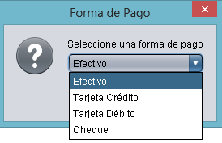

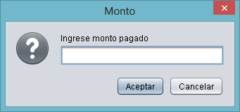

Al guardar se expide el recibo de dinero para imprimir y se actualiza el Estado de Cuenta del paciente.

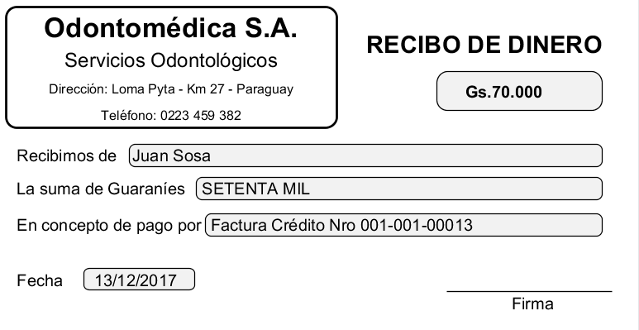

#### Facturación a Empresas

## Orden de Empresa

Los descuentos realizados a los pacientes se guardan como órdenes de empresa para las Empresas cuyos convenios fueron utilizados.

Estas órdenes de empresa figuran en la pestaña Pendientes de Facturar de la ventana Datos de la Empresa.

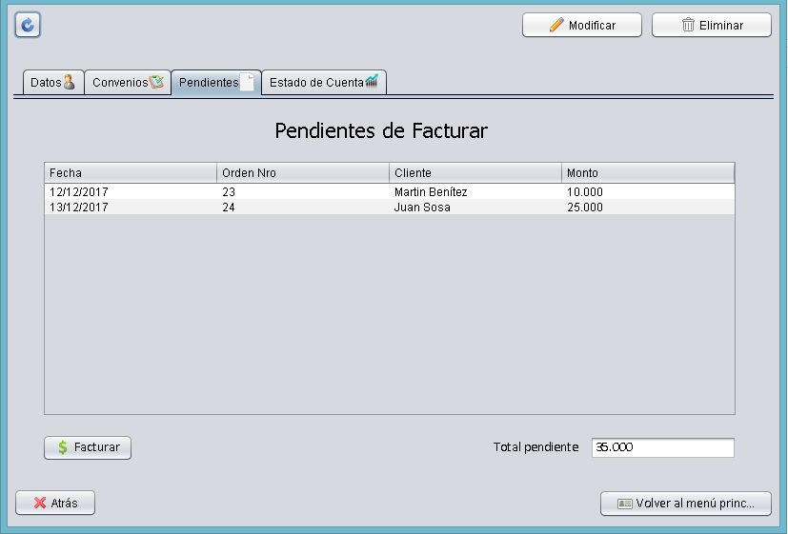

## Factura Contado / Crédito

La expedición de factura es igual a la de una factura para paciente. Se escoge el tipo de factura en la lista desplegable de la izquierda. En caso Contado, se especifica el tipo de pago.

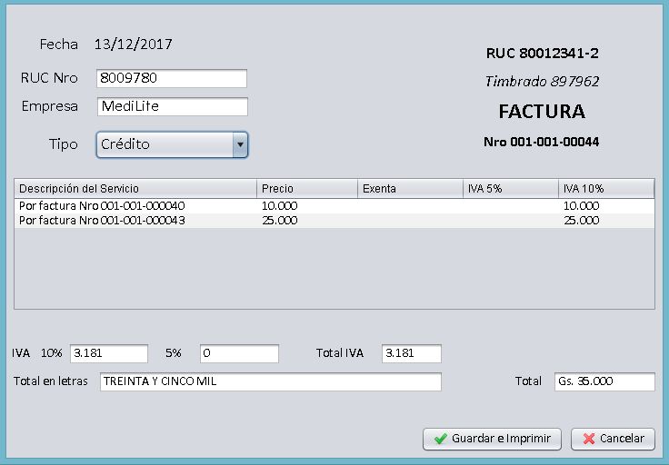

Se expide la factura lista para imprimir. En caso de Factura tipo Crédito, se actualiza el Estado de Cuenta de la Empresa al guardar. Las órdenes de empresa pasan a estado Facturado.

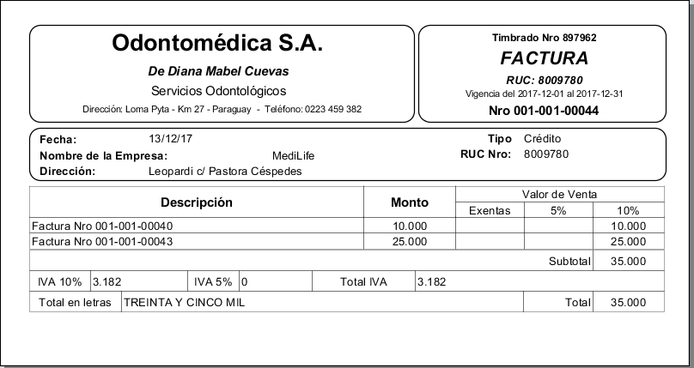

Además se expide el detalle de factura donde se puntualizan los servicios realizados y el monto del descuento al paciente, así como datos del paciente y del convenio.

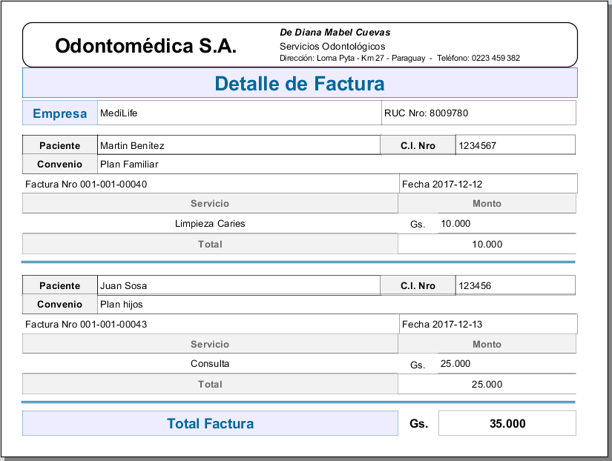

## Recibo de Dinero

El botón Realizar Pago de la pestaña Estado de Cuenta de la Empresa abre el formulario de recibo con el campo empresa autocompleto (Empresa en búsqueda actual).

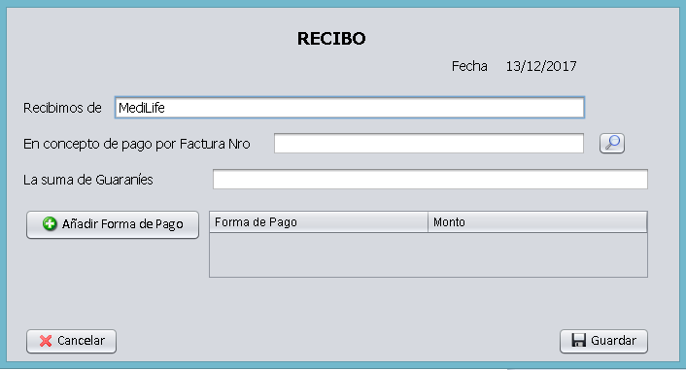

El botón Buscar Factura lista las facturas de estado Pendiente con la fecha, número de factura, monto y saldo de las mismas.

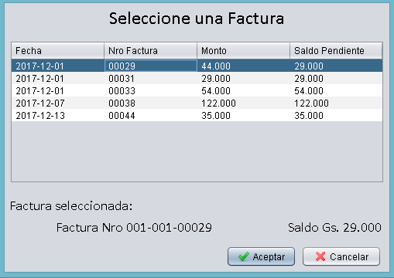

Se carga la forma de pago y el monto.

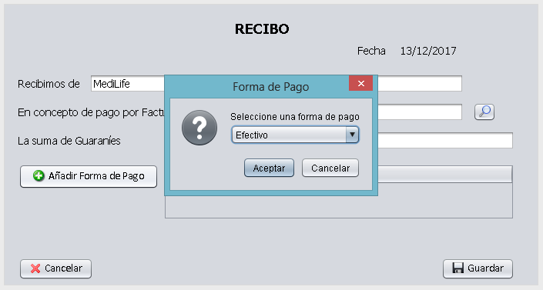 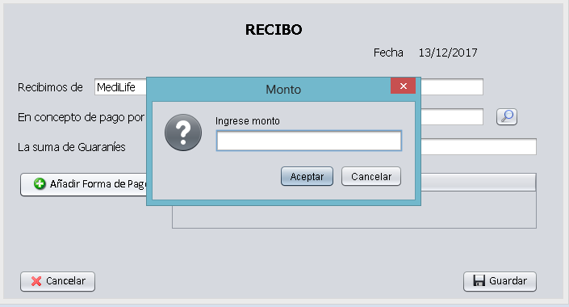

Al guardar el recibo se actualiza el estado de cuenta de la empresa. Si hubo factura cancelada, el estado pasa a cancelado.

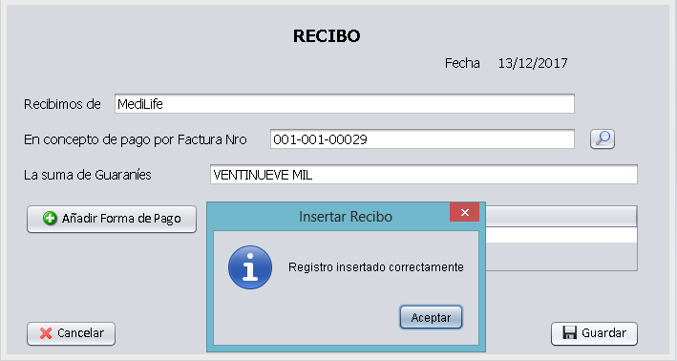

Se expide el recibo de dinero para imprimir.

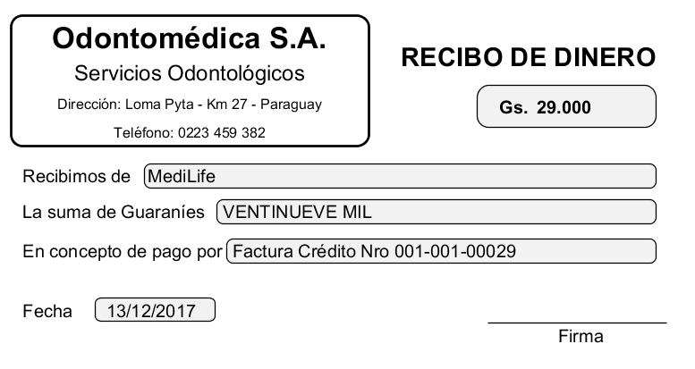

##### Reportes

## Estado de Cuenta de Paciente

La pestaña Estado de Cuenta de la ventana Pacientes habilita el botón Generar Reporte si el estado de cuenta no está vacío.

El reporte imprime el detalle de lo que debe actualmente el paciente y los pagos realizados a favor, con el saldo especificado.

Los movimientos están ordenados por fecha.

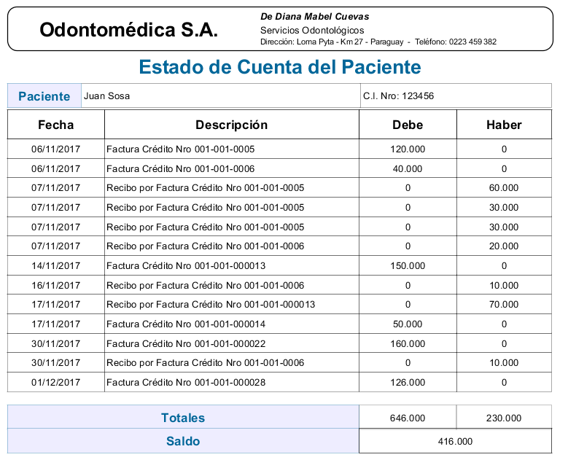

## Estado de Cuenta de Empresa

La pestaña Estado de Cuenta de la ventana Empresa habilita el botón Generar Reporte si el estado de cuenta no está vacío.

El reporte imprime el detalle de lo que debe actualmente la empresa y los pagos realizados a favor, con el saldo especificado.

Los movimientos están ordenados por fecha.

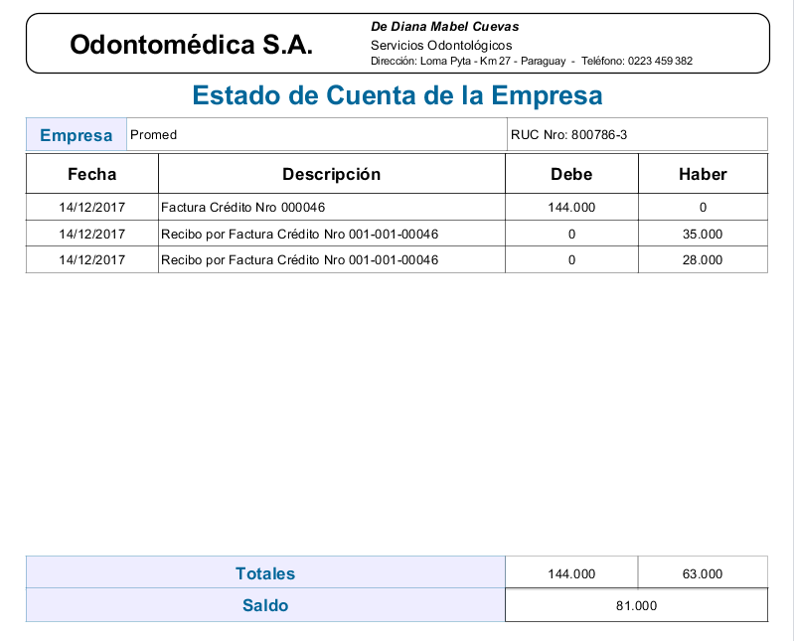

## Historial Médico

La pestaña Historial Médico de la ventana Pacientes genera el reporte de Historial Médico. El reporte recibe como parámetro el paciente y dos fechas (inicial y final) para expedir la información.

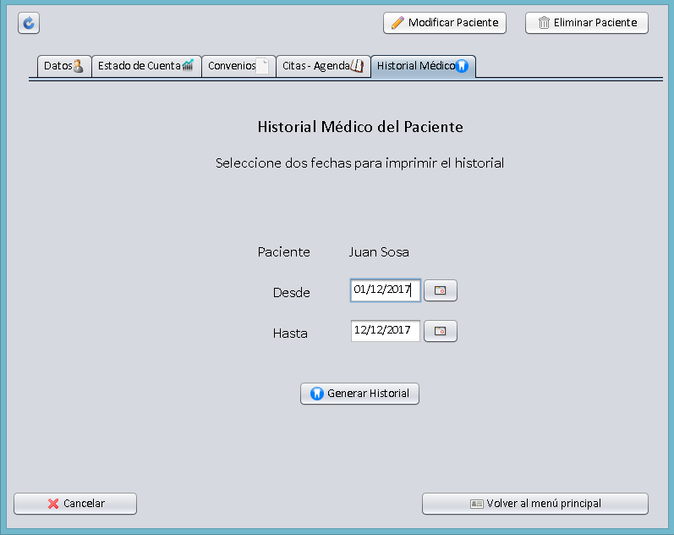

Se visualiza la fecha, el servicio realizado, el diente trabajado y el monto del servicio pagado.

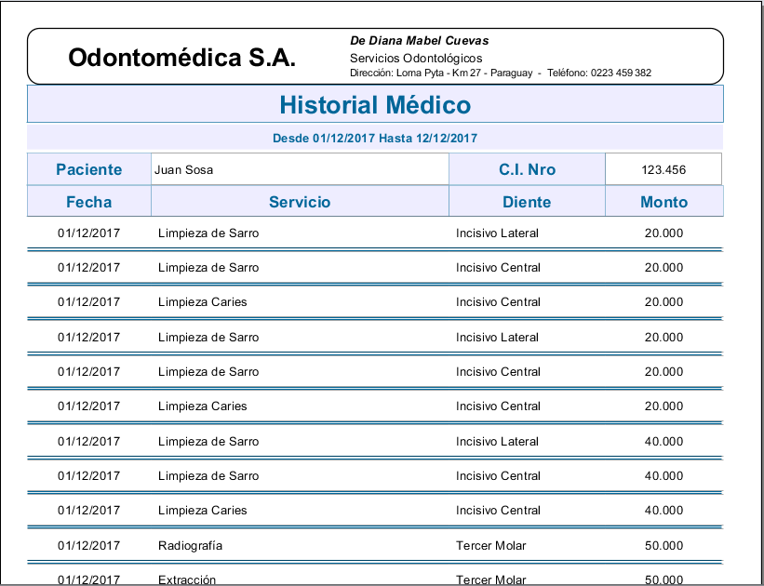

## Servicios en fecha

El botón de Reporte de Servicios de la ventana Inicio abre a su vez la ventana Reporte de Servicios Realizados. Éste recibe como parámetro un mes, un año y un doctor. Devuelve una lista de cantidad de servicios realizados por el doctor escogido en el mes señalado.

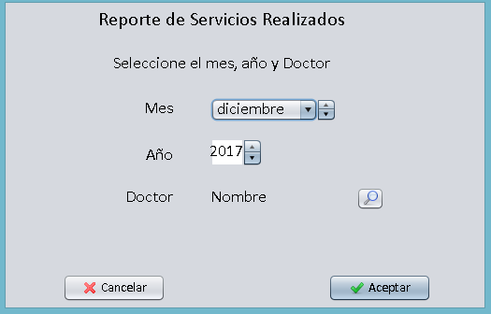

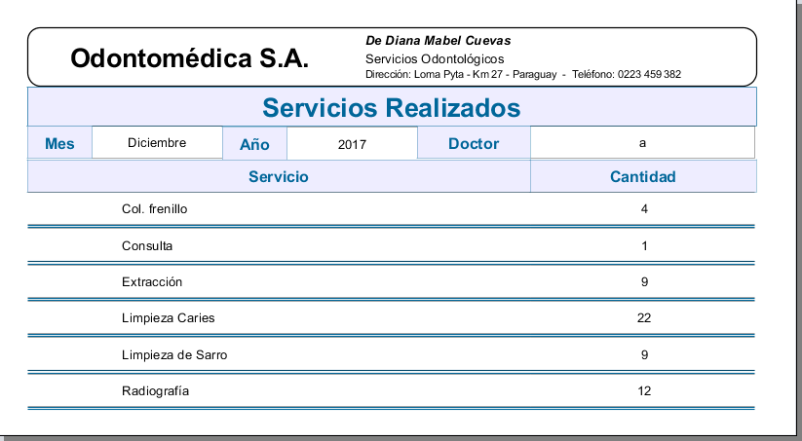

## Movimiento de Caja

El botón Reporte de Caja de la ventana Inicio abre a su vez la ventana Reporte de Caja que recibe como parámetro dos fechas.

El reporte despliega una lista de movimientos que se hicieron en estas dos fechas. Y la cantidad final de dinero agrupado por tipo de pago.

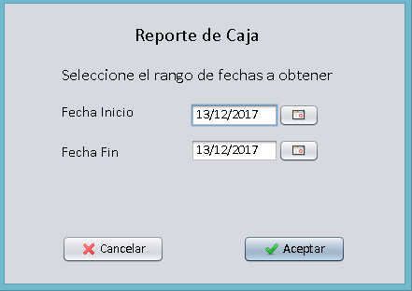

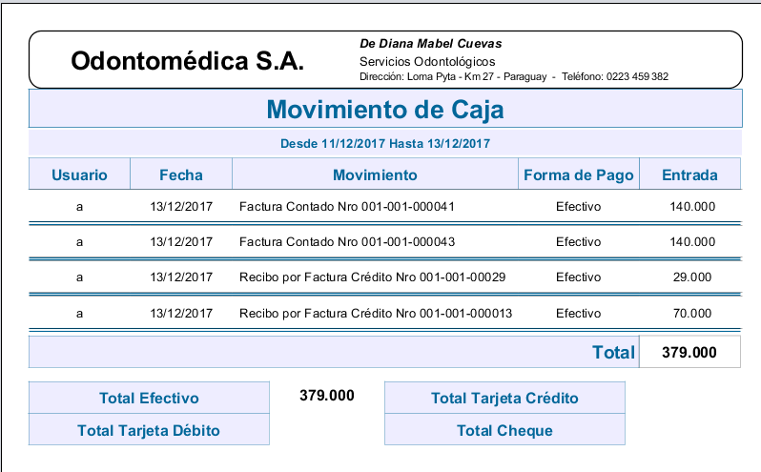

# Términos de aprobación de la etapa

**Nombre del sistema**: OdontoSys

**Nombre de la etapa**: Proyecto II

**Órgano Usuario**: Clínica Odontomédica S.R.L.

Aprobamos la presente etapa elaborada por la alumna responsable de la FACULTAD POLITÉCNICA, correspondiente al sistema OdontoSys.

Autorizamos el presente proyecto y en conformidad a las especificaciones presentadas en este documento.

**San Lorenzo, 14 de diciembre del 2017**

_____________________________

# Final del Documento

**14/12/2017 – San Lorenzo**

**Responsable**

Milca Coronel de Sanabria